Tiếng Hindawi

Những tiến bộ trong đa phương tiện

Tập 2022, ID bài viết 1144179, 15 trang <https://doi.org/10.1155/2022/1144179>

*Bài báo nghiên cứu*

**Bộ lọc bù thích ứng mẫu được tối ưu hóa trong HEVC**

# N. Archana, 1R. Menaka, 1P. T. Vasanth Raj, 2 G. Keerthivasan, 3 và N. Kumar4 *1*

*Khoa Kỹ thuật Điện tử và Truyền thông, Viện Công nghệ Chennai, Chennai, Ấn Độ 2 Trung tâm Thiết kế Hệ thống, Viện Công nghệ Chennai, Chennai, Ấn Độ 3 Dịch vụ Tư vấn Tata, Chennai, Ấn Độ 4*

*Đại học Jimma, Jimma, Ethiopia*

Thư từ nên được gửi đến N. Kumar; kumar.nachimuthu@ju.edu.et

Nhận ngày 1 tháng 8 năm 2022; Sửa đổi ngày 17 tháng 10 năm 2022; Được chấp nhận 1 Tháng Mười Một 2022; Xuất bản 21 Tháng Mười Một 2022

Biên tập viên học thuật: Yu-Chen Hu

Bản quyền © 2022 N. Archana và cộng sự. Đây là một bài viết truy cập mở được phân phối theo [Giấy phép Ghi công Creative Commons](https://creativecommons.org/licenses/by/4.0/), cho phép sử dụng, phân phối và sao chép không hạn chế trong bất kỳ phương tiện nào, miễn là tác phẩm gốc được trích dẫn đúng cách.

Tiêu chuẩn mã hóa video hiệu quả cao (HEVC) kết hợp độ lệch thích ứng mẫu (SAO) như một kỹ thuật lọc trong vòng để giảm biến dạng. Nguyên lý cơ bản của SAO là phân loại mọi pixel được xây dựng lại và sau đó chỉ cần thêm độ lệch vào mỗi nhóm pixel. Kỹ thuật hiện có trước đây sử dụng 32 dải trong tính toán độ lệch dải (BO) để xác định giá trị độ lệch thích hợp nhằm giảm thiểu sự biến dạng trong thuật toán ước tính SAO để thu thập số liệu thống kê và quy trình xác định tham số. Phương pháp được đề xuất sẽ giảm số lượng băng tần cần thiết xuống 16 dải. Nó không thay đổi cách xác định độ lệch cạnh theo bất kỳ cách nào. Nó cung cấp đủ không gian và hiệu quả để tạo ra các dự đoán và lựa chọn nhóm băng tần vượt trội, cũng như giảm khu vực thực hiện lý tưởng. Do đó, giảm số lượng băng tần xuống còn 16 cũng làm giảm dung lượng lưu trữ cần thiết để giữ mỗi pixel

thông tin trong tệp nhị phân lên đến 0,65%.

# Giới thiệu

Các sơ đồ xử lý và lưu trữ video ban đầu sử dụng băng từ và sau đó nó được gửi bằng đĩa compact, nó được sử dụng để lưu trữ dữ liệu ở định dạng kỹ thuật số. Do những thay đổi mạnh mẽ trong công nghệ, sự cần thiết của dung lượng lưu trữ thấp hơn cần thiết để lưu trữ dữ liệu và băng thông tương đối giảm cần thiết để truyền video cũng tăng lên. Để đáp ứng nhu cầu giảm dung lượng lưu trữ, loạt tiêu chuẩn mã hóa video được phát triển với các bản cập nhật thường xuyên so với tiêu chuẩn trước đây được sử dụng. Một tiêu chuẩn mã hóa video như vậy là tiêu chuẩn mã hóa video hiệu quả cao (HEVC), còn được gọi là H.265, là tiêu chuẩn kế thừa của H.264 hay thường được gọi là AVC (Mã hóa video nâng cao) [1].

H.264 [2] là bù chuyển động theo hướng khối để xử lý từng khung hình video. H.264 được giới thiệu vào năm 2003. Quá trình bù chuyển động liên quan đến việc rút ra sự biến đổi giữa hình ảnh hiện tại và hình ảnh tham chiếu có thể được xem xét từ khung trước hoặc từ khung hình tiếp theo.

Codec video này được sử dụng rộng rãi trong các DVD độ nét cao như Blu-Ray, nhiều sản phẩm của Apple và nhiều nguồn Internet như YouTube, ứng dụng video quốc phòng của Hoa Kỳ, v.v. Quá trình nén trong H.264 liên quan đến dự đoán, biến đổi và mã hóa.

Bộ mã hóa của H.264 được sử dụng để xử lý khối macro riêng lẻ để tạo thành dự đoán phụ thuộc vào dữ liệu được xử lý trước đó từ cùng một khung hoặc với dữ liệu trước đó để tạo thành phần dư. Quá trình dự đoán ban đầu sẽ tìm ra sự khác biệt giữa dữ liệu khung hiện tại với dữ liệu của dữ liệu được mã hóa trước đó để rút ra các phần còn lại như vậy trong đó dữ liệu được mã hóa có thể được suy nghĩ kỹ lưỡng từ khung hiện tại (dự đoán nội khung) hoặc bất kỳ khung nào hiện đã được mã hóa và truyền (dự đoán liên khung).

Giá trị trung bình cho khối dư được rút ra cho quá trình biến đổi tiếp theo để xác định một tập hợp các hệ số. Quá trình suy ra dư trung bình này sẽ thêm cùng một giá trị hệ số cho tất cả các khối macro, do đó việc xử lý thêm có thể linh hoạt hơn so với tiêu chuẩn trước đó nhưng đầu ra thu được không hiệu quả lắm.

H.264 xem xét một macroblock có mẫu tối đa là 16 ×16 pixel để xử lý, trong khi ở H.265, nó cần khoảng 64 × 64 pixel sample để xử lý thêm. Trong dự đoán intraframe, nó được sử dụng để xem xét chuyển động theo khoảng 9 hướng, để khắc phục những nhược điểm này, codec video mới được gọi là H.265 đã được xây dựng.

H.265 [3] chủ yếu nhằm mục đích giảm một nửa tốc độ bit so với H.264 trong khi vẫn duy trì chất lượng video cao hơn H.264. Tiêu chuẩn HEVC được soạn thảo bởi JCT-VC (Nhóm hợp tác chung về mã hóa video) được thành lập và nổi tiếng bởi Nhóm chuyên gia hình ảnh chuyển động ISO / IEC chính thức được gọi là Nhóm chuyên gia mã hóa video MPEG và ITU-T (VCEG) vào năm 2013 [4–6].

H.265 được sử dụng trong các lĩnh vực khác nhau đòi hỏi lưu lượng video giảm để truyền. Nó được sử dụng rộng rãi cho nhiều ứng dụng, bao gồm các ứng dụng đàm thoại thời gian thực như trò chuyện video, hệ thống telepresence và hệ thống chỉnh sửa và hội nghị truyền hình, hệ thống truyền dẫn mặt đất, máy quay, thu thập nội dung video, Internet và video mạng di động, phát tín hiệu TV video độ nét cao (HD) qua vệ tinh, cáp, nền tảng phát trực tuyến video trực tuyến và Đĩa Blu-ray.

Ngày nay, độ phân giải cao (HD) 1080P và 4K ultra-HD đang thống trị thế giới, nhưng các nghiên cứu minh họa rằng tương lai sẽ bị chi phối bởi thông số kỹ thuật video thế hệ tiếp theo được gọi là 8K ultra-HD. 8K sắp cung cấp trải nghiệm hình ảnh cao với độ phân giải 7680 × 4320 pixel mỗi khung hình và 120 khung hình / giây [7].

Bộ mã hóa video HEVC cơ bản hoạt động như thế này đầu tiên, nó chia mỗi hình ảnh mẫu thành nhiều đơn vị, sau đó dự đoán từng đơn vị bằng cách sử dụng dự đoán giữa các đơn vị hoặc trong đơn vị, và cuối cùng, nó trừ dự đoán khỏi đơn vị. Phần dư được lượng tử hóa và thay đổi. Sự khác biệt giữa giá trị dự đoán và đơn vị hình ảnh gốc được gọi là dư. Đầu ra biến đổi, thông tin dự đoán, thông tin chế độ và tiêu đề đều được mã hóa bằng entropy.

Một trong những thay đổi đáng chú ý đối với H.264 trong H.265 là sự ra đời của bộ lọc SAO (bù thích ứng mẫu) và giới thiệu CTU (đơn vị cây mã hóa). HEVC sử dụng tối đa 64× 64 macroblock. Ngày nay, kinh doanh video đã phát triển nhanh chóng trong khi nhu cầu về độ phân giải cao hơn và độ nét cao hơn không ngừng được cải thiện.

H.265 sử dụng lọc trong vòng được sử dụng để loại bỏ các hiện vật và dư lượng gây ra trong quá trình giải mã video, xảy ra trong H.264. Quá trình loại bỏ một hiện vật như vậy trong H.264 là một trong những quá trình phức tạp nhất. Nhưng các phức tạp trong việc loại bỏ hiện vật đã được giảm bớt bằng cách thêm bộ lọc trong vòng lặp này. Bộ lọc trong vòng cơ bản đã được giới thiệu và áp dụng trong các tiêu chuẩn mã hóa video là bộ lọc khử chặn (DBF), về cơ bản được sử dụng để giảm các hiện vật chặn [8].

H.265 có nhiều công nghệ tiên tiến, trong đó bộ lọc trong vòng bao gồm hai giai đoạn, chẳng hạn như lọc khử chặn và lọc bù thích ứng mẫu, được xếp tầng với nhau như trong Hình 1. Bù thích ứng mẫu (SAO) được điều chỉnh theo tiêu chuẩn HEVC như một phương pháp lọc trong vòng để giảm biến dạng.

Trong Hình 1, khối biến đổi (chia tỷ lệ và biến đổi nghịch đảo), bộ lọc khử chặn và SAO, dự đoán nội bộ hình ảnh và bù chuyển động (đi kèm với khối dự đoán chuyển động) là mô hình hóa bộ giải mã [9].

Một số phương pháp tiếp cận mã nội bộ mới được sử dụng bởi tiêu chuẩn mã hóa video đa năng (VVC) [10]. Các chế độ không hứa hẹn được đề nghị loại bỏ bằng cách sử dụng cắt tỉa chế độ thích ứng (AMP). Sử dụng chế độ lý tưởng, kết thúc phụ thuộc vào chế độ (MDT) đề xuất chọn một mô hình có thể chấp nhận được và loại bỏ các dự đoán nội bộ vô nghĩa.

VVC được tăng cường hiệu quả bởi cấu trúc phân vùng cây đa loại lồng nhau (QTMT) [11]. Theo kết quả mô phỏng, kỹ thuật được đề xuất có độ phức tạp giảm tới 70% khi so sánh với phần mềm tham chiếu VVC.

Trong bài báo này, công việc chi tiết về bộ lọc SAO được giải thích trong Phần 2, đây là mô hình hiện tại của bộ lọc SAO trong codec HEVC. Công việc và mô hình được đề xuất được đưa ra trong Phần 3. Phân tích chi tiết về các thông số khác nhau như PSNR được thực hiện trong Phần 4. Trong Phần 5 và 6, kết luận về tác phẩm và tài liệu tham khảo được trình bày tương ứng.

# Bộ lọc SAO

Bộ lọc SAO cải thiện khả năng xử lý tín hiệu trên bộ mã hóa theo hướng, giúp giảm các phức tạp tính toán ở phía bộ giải mã. Truy cập ngẫu nhiên (RA), hiệu quả cao (HE), độ phức tạp thấp (LC) và độ trễ thấp (LD) là những lợi ích chính của việc sử dụng bộ lọc SAO H.265.

Quá trình thực tế của bộ lọc SAO là nó sửa đổi các mẫu được giải mã bằng cách thêm độ lệch có điều kiện cho mỗi mẫu sau khi áp dụng bộ lọc khử chặn trong đó bộ lọc SAO được tìm thấy trong bộ mã hóa HEVC.

Hình 2 (a), cho thấy một khối A 16 ×16 có hai cạnh, một cạnh ngang và một cạnh khác có cạnh dọc được biểu thị bằng màu xanh lam. Ban đầu, quá trình biến đổi và lượng tử hóa DCT 2-D được áp dụng cho khối A này. Sau đó, biến đổi nghịch đảo và lượng tử hóa nghịch đảo diễn ra để thu được khối đầu ra được tái tạo A' như trong Hình 2 (b). Các lỗi lượng tử hóa được dán nhãn bằng các màu khác nhau: đỏ cho sai số âm, xanh lá cây cho sai số dương và tím cho sai số rất dương.

Các hiện vật đổ chuông đã được nhìn thấy thường xuất hiện dọc theo và gần các cạnh. SAO nhằm mục đích loại bỏ các hiện vật như vậy và kết quả được thể hiện trong Hình 2 (c) – 2 (e). Các màu khác nhau được sử dụng để hiệu chỉnh hiệu suất của SAO trên khối A′ màu vàng biểu thị giảm sai số lượng tử, màu tím biểu thị sự gia tăng sai số và màu hồng biểu thị không thay đổi sai số tuyệt đối. Ý nghĩa của các pixel có cùng màu xanh lam và xanh lá cây như trước quy trình SAO vẫn không thay đổi.

Kết quả, được hiển thị trong Hình 2 (c), cho thấy rằng khi lớp ngang được sử dụng trên khối A ′ được tái tạo, phần lớn các lỗi đối với các cạnh ngang và một số lỗi gần đó cũng được loại bỏ. Tuy nhiên, kết quả không loại bỏ các hiện vật đổ chuông dọc theo các cạnh dọc. Các cạnh dọc được cải thiện trong bước tiếp theo của Hình 2 (d), nhưng các hiện vật đổ chuông liên quan đến các cạnh chéo vẫn tồn tại, như được minh họa trong Hình 2 (e) và 2 (f).

2 cạnh thường làm cho các giá trị pixel dao động. Ví dụ này cho thấy cách mỗi lớp bù cạnh có thể loại bỏ hiệu quả các hiện vật liên quan đến hướng cạnh có liên quan và một số lỗi nhất định gần các cạnh đó. Một lớp cạnh một chiều không thể loại bỏ thành công các hiện vật theo tất cả các hướng khác, như được thể hiện trong ví dụ này.

|  |
| --- |
| VIDEO ĐẦU VÀO  CHUỖI  BIẾN  LƯỢNG TỬ HÓA  BỘ MÃ HÓA ENTROPY  DÒNG BIT  NGHỊCH ĐẢO  LƯỢNG TỬ HÓA  NGHỊCH ĐẢO  BIẾN  BỎ CHẶN  SAO  TÁI TẠO  KHUNG  NỘI  DỰ ĐOÁN  CHÔN  DỰ ĐOÁN  CỬ ĐỘNG  DỰ ĐOÁN  Hình 1: Sơ đồ khối bộ mã hóa HEVC. |

Do đó, một phương pháp đã được giới thiệu cung cấp các lớp cạnh kết hợp cung cấp một lớp bù cạnh mới, vì điều này chỉ có một CTB được chọn tùy thuộc vào hiệu suất độ méo tốc độ từ 4 lớp bù cạnh cùng với lớp cạnh mới, do đó các hiện vật đổ chuông giảm, như trong Hình 2 (g) và cuối cùng đạt đến không. Điều này cho thấy quá trình SAO cải thiện chất lượng video bằng cách cải thiện độ méo tiếng xảy ra do hiện vật.

Trong giai đoạn đầu của quá trình phát triển, SAO sẽ phân đoạn hình ảnh thành các phần phù hợp với LCU để thu thập dữ liệu thống kê địa phương [12]. Hình 3 minh họa một ví dụ về quá trình chia nhỏ từng hình ảnh thành các phần được căn chỉnh LCU, trong đó các đường đứt nét biểu thị đường viền của LCU.

Nếu nó không thuộc về BO hoặc EO thì đó là vùng được đánh dấu bằng "OF".

BO hoặc EO có thể cải thiện từng khu vực (Bù cạnh). Chia cường độ pixel thành 16 dải được xác định trước và gửi độ lệch dải đến bộ giải mã trong H.264.

Số lượng thông tin bên và số. của các dải là sự đánh đổi trong HEVC. Khoảng cường độ của mỗi dải thu hẹp lại khi có nhiều dải hơn, giảm đáng kể số không. pixel trong dải riêng biệt và tăng độ lệch không bằng không, điều này có thể làm giảm biến dạng. Đầu tiên, độ lệch dải chia các pixel của vùng thành nhiều dải, mỗi dải có các pixel có cùng dải cường độ.

Phạm vi được chia đồng nhất thành 32 khoảng và mỗi khoảng đó bao gồm một khoảng lệch. Phạm vi bắt đầu từ 0 và đi đến giá trị cường độ lớn nhất có thể, đối với pixel 8 bit là 255. Khi có một số lượng lớn pixel trong một dải, đặc biệt là ở các dải trung tâm, độ lệch có xu hướng trở thành không. Do hậu quả trực tiếp của điều này, 32 dải bù được tách thành hai nhóm riêng biệt, cụ thể là 16 dải ở giữa và 16 dải còn lại, như thể hiện trong Hình 4.

Kết quả của cuộc điều tra thêm, người ta tiết lộ rằng chỉ cần báo hiệu cho bộ giải mã chỉ với vị trí dải bắt đầu và độ lệch của bốn băng tần theo trình tự, như thể hiện trong Hình 5. Do đó, người ta đã quyết định rằng không. của các bù đắp được báo hiệu trong BO nên được nén từ 16 xuống 4, đưa nó lên cùng mức với số. độ lệch được chỉ định trong EO [13].

Quy trình ước tính SAO bao gồm 2 giai đoạn, thu thập tĩnh và giai đoạn xác định thông số như trong Hình 6.

Mỗi khối chịu trách nhiệm cho mỗi giai đoạn bao gồm 2 giai đoạn của SAO.

Trong bộ sưu tập thống kê [14], có 4 lớp cho độ lệch cạnh như EO_0: ngang; EO_1: dọc; EO_2: đường chéo 135; EO_3: đường chéo 45 và 5 loại cho mỗi lớp bù cạnh của các mẫu riêng lẻ, phân loại này phụ thuộc vào mối quan hệ của mẫu c hiện tại với mối quan hệ của mẫu lân cận a và b như trong Hình 7, trong đó Bảng 1 cho thấy năm loại.

Dữ liệu thống kê [15–17], cho thấy rằng các giá trị bù đắp được giữ rộng rãi cho các loại 1 và 2 là dương và các loại 3 và 4 là âm. Nếu mẫu có thể không thuộc bất kỳ loại nào trong số này, thì nó được coi là loại 0 và do đó quy trình SAO không cần thiết phải được áp dụng.

Bốn độ lệch đối với hướng đã chọn được mã hóa cho mọi vùng [18], điều này nói rằng EO đang cố gắng giảm khoảng cách giữa các mẫu hiện tại và các mẫu lân cận, giúp giảm bit cần thiết để mã hóa bit dấu của giá trị bù đắp.

Hiện tại, độ lệch băng tần có 32 dải. 48 lớp được gọi là 16 loại EO và 32 băng tần BO. Số lượng thông tin (C) và tổng số (S) sẽ được thu thập cho mỗi phân loại. Số lượng đề cập đến số lượng mẫu trong CTB nằm trong một phân loại nhất định. Tổng số chênh lệch giữa mẫu gốc và mẫu được tái tạo nằm trong phân loại được chỉ định trong một CTB được gọi là tổng. Sau đó, bitmap được sử dụng để tích lũy số liệu thống kê từ 16 mẫu trong 4 × 4 khối cùng một lúc.

Trong xác định tham số [14], đối với mọi phân loại, dữ liệu C và S, quy trình xác định tham số ban đầu là thu được 3 tham số, bù (Of), biến dạng (Dist) và chi phí (CO). Hình 8 cho thấy các bitmap thế hệ S và C.

Sự biến dạng và chi phí được tính toán trước với các phương trình sau:

Q. *Của* ∗ *Của* ∗ *C* − *Của* ∗ *S* ∗ 2*,* (1)

ĐỒNG *D* + Đánh giá ∗ lambda*.* (2)

Bảng 1: Các loại và điều kiện EO.

|  |  |
| --- | --- |
| Loại | Điều kiện |
| 1 | C < A & C < B |
| 2 | (c < a & c b) || (c a & c < b) |
| 3 | (c > a & c b) || (C A & C > b) |
| 4 | C > A & C > B |
| 0 | Không có điều nào ở trên |

Nhóm ban nhạc có thành công CO thấp nhất và vị trí của họ được gọi là ban nhạc. So sánh CO của 4 lớp EO, BO và SAO chưa được áp dụng, loại tối thiểu được chọn làm loại CTB hiện tại. Tổng số D cho mỗi EO và BO được gọi là *D*.

Hình 9 cho thấy tổng số danh mục cho EO và các dải cho BO sau khi bù đắp của các dải tương ứng được thực hiện. Do đó, hệ thống hiện tại có 16 loại EO và 32 dải cho BO được gọi chung là 48 phân loại bù đắp.

Các độ lệch này được sử dụng để xác định tham số trong đó tham số được xác định sẽ gây ra khả năng nén tốt hơn cho một video nhất định. Sau đó, quá trình này dẫn đến việc xác định vị trí ban nhạc.

Hình 10 cho thấy quá trình xác định vị trí dải. Xác định vị trí trong băng tần, CO đóng một vai trò quan trọng. CO của một nhóm một băng tần là tổng chi phí (CO) của 4 băng tần trong cùng một nhóm băng tần. 32 độ lệch dải được tính toán và bốn dải liên tiếp chỉ được tính đến để xác định vị trí dải tốt hơn [13]. Nhóm băng tần có chi phí thấp nhất sẽ được chọn và băng tần đầu tiên của nó sẽ được gọi là vị trí băng tần sau khi 29 CO của các nhóm băng tần này đã được so sánh.

Giai đoạn tiếp theo trong giai đoạn xác định tham số là xác định loại và lớp EO. CO của 4 độ lệch cạnh, độ lệch dải và lớp thô nơi SAO không được áp dụng đã được so sánh và giá trị nhỏ nhất được xử lý dưới dạng loại CTB hiện tại. Các tính năng này được thể hiện trong Hình 11. Độ méo của mỗi lớp EO và BO (*D*) là kết quả của việc thêm D của 4 phân loại riêng biệt. D cho một SAO không hữu ích là null hoặc 0. Với sự hỗ trợ của CABAC, tỷ lệ cho mỗi lớp trong số 4 lớp EO, BO và SAO không được áp dụng, vẫn được xác định.

Hình 11 cho thấy chức năng của mô hình xác định thông số. Do đó, nó xem xét bốn phân loại từ độ lệch cạnh, xác định vị trí dải và hàm thu được bằng cách không áp dụng SAO dẫn đến nén với các thông số tốt hơn.

Giai đoạn cuối cùng trong giai đoạn xác định tham số là xác định chế độ. Hình 12 cho thấy các tham số của hợp nhất CTB trên và hợp nhất CTB bên trái được so sánh với các tham số của hợp nhất CTB hiện tại và hợp nhất cao nhất được khai báo là CTB hiện tại. Hình 13 cho thấy mỗi CTU bao gồm các CTB với ba thành phần màu khác nhau bao gồm luma và sắc độ (Cr, Cb). Một trong những tiêu chí chính và rất quan trọng trong quá trình này là các tiêu chí phải tuân theo trong quá trình so sánh là chuyển đổi chi phí, do đó đặt tên nó thành chi phí chuyển đổi (TCO).

TCO TCO *y* + TCO *c,* (3)

TCO *y*  (4)

Dis

*y*

Lu

*Y*

+

Rt

*y*

*,*

(

Dis

*Cb*

+

Dis

*Cr*

)

Lu

*c*

+

Rt

*c*

TCO *c*  *,* (5)

trong đó Rt_yvà Rt_*c* là tốc độ của luma và sắc độ, có thể thu được từ CABAC, Dis_*y*, Dis_*cb* và Dis_*cr* là sự biến dạng của luma, *cb* và thành phần của CTB cụ thể. Lu_Yvà / Lu_*c* là lambda của luma và sắc độ.

Hình 14 là một ví dụ để minh họa quá trình SC. SAcc và CAcc là viết tắt của các tích lũy tổng và đếm. Ví dụ: phân loại BO được thực hiện cho 2 × 2 mẫu tái tạo (0 × 93, 0 × 96, 0 × 9b và 0 × 99).

Vì tất cả các mẫu này thuộc về băng tần 4, sự khác biệt (Org.-Rec.) thuộc dải 4 được tổng hợp [19]. Các

SAcc và CAcc của dải 4 lần lượt cộng vào −5 và 4.

# Hệ thống đề xuất

Trong hệ thống được đề xuất, trong giai đoạn thu thập thống kê trước khi xác định tổng và đếm, chúng tôi giới thiệu một khối sẽ chọn trước cường độ pixel cho một phần cụ thể của việc tạo tổng và đếm được xác định cho 16 phân loại dải cho phía bù dải.

Do đó, trong giai đoạn thu thập thống kê (SC), tổng và đếm có thể được thực hiện bằng cách phân loại 16 dải để xác định vị trí băng tần (hệ thống hiện tại sử dụng 32 dải cho mỗi khối mẫu).

Quá trình SAO diễn ra bình thường từ giai đoạn đầu tính tổng và giá trị đếm của dữ liệu hiện tại với giá trị tham chiếu và rút ra các loại bù đắp khác nhau tùy thuộc vào tổng và số lượng thu được cho từng lớp EO, BO và mẫu mà không áp dụng SAO. Bằng cách tìm tổng và đếm, quá trình thu thập thống kê sẽ chấm dứt.

Giai đoạn xác định tham số (PD) tiếp theo là giai đoạn thu thập thống kê được sử dụng để dự đoán độ lệch thích hợp (EO, BO và không có độ lệch) và giá trị số tương ứng cho độ lệch đó phải cùng với giá trị của dữ liệu được mã hóa, từ đó chúng ta có thể hiểu rằng giai đoạn xác định tham số đóng một quá trình phức tạp trong quá trình lọc SAO.

Nhiều tiêu chí làm tăng độ phức tạp của giai đoạn xác định tham số này, một trong số đó là xử lý 32 phân loại băng tần cho giai đoạn xác định vị trí băng tần trong giai đoạn PD. Trong hệ thống được đề xuất, một khối có một thuật toán để tách dải thành ba vùng con của các dải chứa 16 giá trị dải trong mỗi vùng. Dựa trên cường độ điểm ảnh của mẫu, bộ chọn trước sẽ xác định một trong các vùng băng tần phụ với 16 giá trị dải. Thay vì xử lý 32 phân loại băng tần, 16 phân loại băng tần này là quá đủ để tính toán độ lệch dải.

Các biến chứng liên quan đến việc xử lý 16 phân loại băng tần ít hơn hai lần so với phức tạp liên quan đến xử lý trong hệ thống hiện có yêu cầu 32

Pixel cạnhEdge Pixels

Lỗi âm đối với khối được xây dựng lạiLỗi tiêu cực đối với khối được xây dựng lại

Lỗi tích cực cho khối được xây dựng lạiLỗi tích cực cho khối được xây dựng lại

Giảm lỗi khi sử dụng SAOError Giảm khi sử dụng SAO

Lỗi phóng to bằng SAOError Phóng to bằng SAO

Lỗi Không thay đổi khi sử dụng SAOError Không thay đổi khi sử dụng SAO

(một) (b)

|  |  |  |  |  |  |  |  |  |  |  |  |  |  |  |  |  |  |  |  |  |  |  |  |  |  |  |  |  |  |  |  |  |  |  |  |  |  |  |  |  |  |  |  |  |  |  |  |  |  |  |  |  |  |  |  |  |  |  |  |  |  |  |  |  |  |  |  |  |  |  |  |  |  |  |  |  |  |  |  |  |  |  |  |  |  |  |  |  |  |  |  |  |  |  |  |  |  |  |  |  |  |  |  |  |  |  |  |  |  |  |  |  |  |  |  |  |  |  |  |  |  |  |  |  |  |  |  |  |  |  |  |  |  |  |  |  |  |  |  |  |  |  |  |  |  |  |  |  |  |  |  |  |  |  |  |  |  |  |  |  |  |  |  |  |  |  |  |  |  |  |  |  |  |  |  |  |  |  |  |  |  |  |  |  |  |  |  |  |  |  |  |  |  |  |  |  |  |  |  |  |  |  |  |  |  |  |  |  |  |  |  |  |  |  |  |  |  |  |  |  |  |  |  |  |  |  |  |  |  |  |  |  |  |  |  |  |  |  |  |  |  |  |  |  |  |  |  |  |  |  |  |  |  |  |  |  |  |  |  |  |  |  |  |  |  |  |  |  |  |  |  |  |  |  |  |  |  |  |  |  |  |  |  |  |  |  |  |  |  |  |  |  |  |  |  |  |  |  |  |  |  |  |  |  |  |  |  |  |  |  |  |  |  |  |  |  |  |  |  |  |  |  |  |  |  |  |  |  |  |  |  |  |  |  |  |  |  |  |  |  |  |  |  |  |  |  |  |  |  |  |  |  |  |  |  |  |  |  |  |  |  |  |  |  |  |  |  |  |  |  |  |  |  |  |  |  |  |  |  |  |  |  |  |  |  |  |  |  |  |  |  |  |  |  |  |  |  |  |  |  |  |  |  |  |  |  |  |  |  |  |  |  |  |  |  |  |  |  |  |  |  |  |  |  |  |  |  |  |  |  |  |  |  |  |  |  |  |  |  |  |  |  |  |  |  |  |  |  |  |  |  |  |  |  |  |  |  |  |  |  |  |  |  |  |  |  |  |  |  |  |  |  |  |  |  |  |  |  |  |  |  |  |  |  |  |  |  |  |  |  |  |  |  |  |  |  |  |  |  |  |  |  |  |  |  |  |  |  |  |  |  |  |  |  |  |  |  |  |  |  |  |  |  |  |  |  |  |  |  |  |  |  |  |  |  |  |  |  |  |  |  |  |  |  |  |
| --- | --- | --- | --- | --- | --- | --- | --- | --- | --- | --- | --- | --- | --- | --- | --- | --- | --- | --- | --- | --- | --- | --- | --- | --- | --- | --- | --- | --- | --- | --- | --- | --- | --- | --- | --- | --- | --- | --- | --- | --- | --- | --- | --- | --- | --- | --- | --- | --- | --- | --- | --- | --- | --- | --- | --- | --- | --- | --- | --- | --- | --- | --- | --- | --- | --- | --- | --- | --- | --- | --- | --- | --- | --- | --- | --- | --- | --- | --- | --- | --- | --- | --- | --- | --- | --- | --- | --- | --- | --- | --- | --- | --- | --- | --- | --- | --- | --- | --- | --- | --- | --- | --- | --- | --- | --- | --- | --- | --- | --- | --- | --- | --- | --- | --- | --- | --- | --- | --- | --- | --- | --- | --- | --- | --- | --- | --- | --- | --- | --- | --- | --- | --- | --- | --- | --- | --- | --- | --- | --- | --- | --- | --- | --- | --- | --- | --- | --- | --- | --- | --- | --- | --- | --- | --- | --- | --- | --- | --- | --- | --- | --- | --- | --- | --- | --- | --- | --- | --- | --- | --- | --- | --- | --- | --- | --- | --- | --- | --- | --- | --- | --- | --- | --- | --- | --- | --- | --- | --- | --- | --- | --- | --- | --- | --- | --- | --- | --- | --- | --- | --- | --- | --- | --- | --- | --- | --- | --- | --- | --- | --- | --- | --- | --- | --- | --- | --- | --- | --- | --- | --- | --- | --- | --- | --- | --- | --- | --- | --- | --- | --- | --- | --- | --- | --- | --- | --- | --- | --- | --- | --- | --- | --- | --- | --- | --- | --- | --- | --- | --- | --- | --- | --- | --- | --- | --- | --- | --- | --- | --- | --- | --- | --- | --- | --- | --- | --- | --- | --- | --- | --- | --- | --- | --- | --- | --- | --- | --- | --- | --- | --- | --- | --- | --- | --- | --- | --- | --- | --- | --- | --- | --- | --- | --- | --- | --- | --- | --- | --- | --- | --- | --- | --- | --- | --- | --- | --- | --- | --- | --- | --- | --- | --- | --- | --- | --- | --- | --- | --- | --- | --- | --- | --- | --- | --- | --- | --- | --- | --- | --- | --- | --- | --- | --- | --- | --- | --- | --- | --- | --- | --- | --- | --- | --- | --- | --- | --- | --- | --- | --- | --- | --- | --- | --- | --- | --- | --- | --- | --- | --- | --- | --- | --- | --- | --- | --- | --- | --- | --- | --- | --- | --- | --- | --- | --- | --- | --- | --- | --- | --- | --- | --- | --- | --- | --- | --- | --- | --- | --- | --- | --- | --- | --- | --- | --- | --- | --- | --- | --- | --- | --- | --- | --- | --- | --- | --- | --- | --- | --- | --- | --- | --- | --- | --- | --- | --- | --- | --- | --- | --- | --- | --- | --- | --- | --- | --- | --- | --- | --- | --- | --- | --- | --- | --- | --- | --- | --- | --- | --- | --- | --- | --- | --- | --- | --- | --- | --- | --- | --- | --- | --- | --- | --- | --- | --- | --- | --- | --- | --- | --- | --- | --- | --- | --- | --- | --- | --- | --- | --- | --- | --- | --- | --- | --- | --- | --- | --- | --- | --- | --- | --- | --- | --- | --- | --- | --- | --- | --- | --- | --- | --- | --- | --- | --- | --- | --- | --- | --- | --- | --- | --- | --- | --- | --- | --- | --- | --- | --- | --- | --- | --- | --- | --- | --- | --- | --- | --- | --- | --- | --- | --- | --- | --- | --- | --- | --- | --- | --- | --- | --- | --- | --- | --- | --- | --- | --- | --- | --- | --- | --- | --- | --- | --- | --- | --- | --- |
| |  |  |  |  |  |  |  |  |  |  |  |  |  |  |  |  | | --- | --- | --- | --- | --- | --- | --- | --- | --- | --- | --- | --- | --- | --- | --- | --- | | 2 | 0 | 0 | 0 | 0 | 0 | 0 | 0 | 0 | 0 | 1 | 2 | 0 | 0 | 0 | 0 | | 0 | 0 | 0 | 0 | 0 | 0 | 0 | 0 | 0 | 0 | 2 | 0 | 0 | 2 | 0 | 1 | | 0 | 0 | 2 | 0 | 0 | 1 | 0 | 128 | 0 | 0 | 3 | 0 | 0 | 0 | 0 | 0 | | 0 | 0 | 0 | 0 | 0 | 0 | 1 | 127 | 0 | 0 | 1 | 0 | 0 | 0 | 0 | 0 | | 0 | 0 | 0 | 0 | 1 | 0 | 0 | 128 | 1 | 2 | 0 | 0 | 0 | 0 | 1 | 1 | | 2 | 0 | 2 | 1 | 0 | 1 | 1 | 127 | 0 | 0 | 0 | 0 | 0 | 0 | 0 | 1 | | 0 | 0 | 0 | 2 | 0 | 1 | 0 | 128 | 0 | 0 | 0 | 0 | 0 | 0 | 0 | 0 | | 0 | 0 | 0 | 0 | 0 | 1 | 2 | 128 | 0 | 0 | 0 | 0 | 0 | 0 | 0 | 0 | | 0 | 0 | 128 | 128 | 128 | 128 | 128 | 128 | 128 | 128 | 128 | 127 | 127 | 127 | 0 | 0 | | 0 | 0 | 0 | 2 | 0 | 0 | 0 | 128 | 0 | 2 | 0 | 0 | 0 | 0 | 0 | 1 | | 0 | 0 | 0 | 1 | 0 | 0 | 0 | 128 | 3 | 0 | 0 | 0 | 0 | 0 | 0 | 0 | | 1 | 0 | 0 | 1 | 0 | 0 | 0 | 126 | 0 | 0 | 0 | 0 | 1 | 0 | 2 | 1 | | 3 | 0 | 0 | 1 | 1 | 1 | 1 | 126 | 2 | 1 | 2 | 1 | 1 | 1 | 1 | 0 | | 0 | 1 | 1 | 0 | 0 | 0 | 0 | 126 | 0 | 0 | 0 | 0 | 0 | 0 | 0 | 0 | | 0 | 0 | 0 | 0 | 0 | 0 | 0 | 127 | 0 | 0 | 0 | 0 | 0 | 0 | 0 | 0 | | 0 | 0 | 0 | 1 | 1 | 1 | 0 | 0 | 0 | 0 | 1 | 1 | 0 | 0 | 2 | 0 | | 0 | 0 | 1 | 0 | 1 | 1 | 0 | 0 | 1 | 0 | 1 | 0 | 0 | 0 | 2 | 2 | | |  |  |  |  |  |  |  |  |  |  |  |  |  |  |  |  | | --- | --- | --- | --- | --- | --- | --- | --- | --- | --- | --- | --- | --- | --- | --- | --- | | 2 | 0 | 2 | 0 | 0 | 0 | 0 | 0 | 0 | 0 | 1 | 2 | 0 | 0 | 0 | 0 | | 0 | 0 | 0 | 0 | 0 | 0 | 0 | 0 | 0 | 0 | 1 | 0 | 0 | 2 | 0 | 1 | | 0 | 0 | 2 | 0 | 0 | 1 | 0 | 128 | 0 | 0 | 2 | 0 | 0 | 0 | 0 | 0 | | 0 | 0 | 0 | 0 | 0 | 0 | 0 | 128 | 0 | 0 | 1 | 0 | 0 | 0 | 0 | 0 | | 0 | 0 | 0 | 0 | 1 | 0 | 0 | 128 | 1 | 2 | 0 | 0 | 0 | 0 | 1 | 1 | | 2 | 0 | 2 | 1 | 0 | 0 | 0 | 128 | 0 | 0 | 0 | 0 | 0 | 0 | 0 | 1 | | 0 | 0 | 0 | 1 | 0 | 1 | 0 | 128 | 0 | 0 | 0 | 1 | 0 | 0 | 0 | 0 | | 0 | 0 | 0 | 0 | 0 | 1 | 2 | 128 | 0 | 0 | 0 | 1 | 1 | 0 | 0 | 0 | | 0 | 0 | 128 | 127 | 128 | 127 | 128 | 128 | 128 | 128 | 128 | 126 | 126 | 126 | 0 | 0 | | 0 | 0 | 0 | 2 | 0 | 0 | 0 | 128 | 0 | 2 | 0 | 0 | 1 | 0 | 0 | 1 | | 0 | 0 | 0 | 0 | 0 | 0 | 0 | 128 | 2 | 0 | 0 | 0 | 1 | 0 | 0 | 0 | | 1 | 0 | 0 | 0 | 0 | 0 | 0 | 127 | 0 | 0 | 0 | 0 | 1 | 0 | 1 | 1 | | 3 | 0 | 0 | 1 | 0 | 0 | 0 | 127 | 1 | 0 | 1 | 0 | 1 | 0 | 0 | 0 | | 0 | 1 | 0 | 0 | 0 | 0 | 0 | 127 | 0 | 0 | 0 | 0 | 0 | 0 | 0 | 0 | | 0 | 0 | 0 | 0 | 0 | 0 | 0 | 127 | 0 | 0 | 0 | 0 | 0 | 0 | 0 | 0 | | 0 | 0 | 0 | 0 | 1 | 0 | 0 | 0 | 0 | 0 | 1 | 1 | 0 | 0 | 2 | 0 | | 0 | 0 | 1 | 0 | 1 | 1 | 0 | 0 | 1 | 0 | 1 | 0 | 0 | 0 | 2 | 1 | |

Pixel cạnhEdge Pixels

Lỗi âm đối với khối được xây dựng lạiLỗi tiêu cực đối với khối được xây dựng lại

Lỗi tích cực cho khối được xây dựng lạiLỗi tích cực cho khối được xây dựng lại

Giảm lỗi khi sử dụng SAOError Giảm khi sử dụng SAO

|  |  |  |  |  |  |  |  |  |  |  |  |  |  |  |  |
| --- | --- | --- | --- | --- | --- | --- | --- | --- | --- | --- | --- | --- | --- | --- | --- |
| 0 | 0 | 0 | 0 | 0 | 0 | 0 | 0 | 0 | 0 | 0 | 0 | 0 | 0 | 0 | 0 |
| 0 | 0 | 0 | 0 | 0 | 0 | 0 | 0 | 0 | 0 | 0 | 0 | 0 | 0 | 0 | 0 |
| 0 | 0 | 0 | 0 | 0 | 0 | 0 | 128 | 0 | 0 | 0 | 0 | 0 | 0 | 0 | 0 |
| 0 | 0 | 0 | 0 | 0 | 0 | 0 | 128 | 0 | 0 | 0 | 0 | 0 | 0 | 0 | 0 |
| 0 | 0 | 0 | 0 | 0 | 0 | 0 | 128 | 0 | 0 | 0 | 0 | 0 | 0 | 0 | 0 |
| 0 | 0 | 0 | 0 | 0 | 0 | 0 | 128 | 0 | 0 | 0 | 0 | 0 | 0 | 0 | 0 |
| 0 | 0 | 0 | 0 | 0 | 0 | 0 | 128 | 0 | 0 | 0 | 0 | 0 | 0 | 0 | 0 |
| 0 | 0 | 0 | 0 | 0 | 0 | 0 | 128 | 0 | 0 | 0 | 0 | 0 | 0 | 0 | 0 |
| 0 | 0 | 128 128 128 128 128 | | | | | 128 | 128 128 128 128 128 128 | | | | | | 0 | 0 |
| 0 | 0 | 0 | 0 | 0 | 0 | 0 | 128 | 0 | 0 | 0 | 0 | 0 | 0 | 0 | 0 |
| 0 | 0 | 0 | 0 | 0 | 0 | 0 | 128 | 0 | 0 | 0 | 0 | 0 | 0 | 0 | 0 |
| 0 | 0 | 0 | 0 | 0 | 0 | 0 | 128  128  128 | 0 | 0 | 0 | 0 | 0 | 0 | 0 | 0 |
| 0 | 0 | 0 | 0 | 0 | 0 | 0 | 0 | 0 | 0 | 0 | 0 | 0 | 0 | 0 |
| 0 | 0 | 0 | 0 | 0 | 0 | 0 | 0 | 0 | 0 | 0 | 0 | 0 | 0 | 0 |
| 0 | 0 | 0 | 0 | 0 | 0 | 0 | 128 | 0 | 0 | 0 | 0 | 0 | 0 | 0 | 0 |
| 0 | 0 | 0 | 0 | 0 | 0 | 0 | 0 | 0 | 0 | 0 | 0 | 0 | 0 | 0 | 0 |
| 0 | 0 | 0 | 0 | 0 | 0 | 0 | 0 | 0 | 0 | 0 | 0 | 0 | 0 | 0 | 0 |

|  |  |  |  |  |  |  |  |  |  |  |  |  |  |  |  |
| --- | --- | --- | --- | --- | --- | --- | --- | --- | --- | --- | --- | --- | --- | --- | --- |
| 2 | 0 | 2 | 0 | 0 | 0 | 0 | 0 | 0 | 0 | 1 | 2 | 0 | 0 | 0 | 0 |
| 0 | 0 | 1 | 0 | 0 | 0 | 0 | 0 | 0 | 0 | 2 | 0 | 0 | 3 | 0 | 1 |
| 0 | 0 | 2 | 0 | 0 | 2 | 0 | 129 | 0 | 0 | 3 | 2 | 0 | 0 | 0 | 1 |
| 0 | 0 | 0 | 0 | 0 | 1 | 1 | 128 | 0 | 0 | 1 | 0 | 0 | 0 | 0 | 0 |
| 0 | 0 | 0 | 0 | 1 | 0 | 0 | 129 | 2 | 3 | 0 | 0 | 0 | 0 | 2 | 1 |
| 2 | 1 | 2 | 2 | 0 | 1 | 1 | 128 | 0 | 0 | 0 | 1 | 0 | 0 | 1 | 1 |
| 0 | 0 | 0 | 2 | 0 | 1 | 0 | 129 | 0 | 0 | 0 | 1 | 0 | 0 | 0 | 0 |
| 0 | 0 | 0 | 1 | 0 | 1 | 2 | 129 | 0 | 0 | 0 | 1 | 1 | 0 | 0 | 0 |
| 0 | 0 | 129 | 128 | 129 | 128 | 129 | 128 | 129 | 129 | 128 | 127 | 127 | 127 | 0 | 0 |
| 0 | 0 | 0 | 2 | 0 | 0 | 0 | 128 | 0 | 2 | 0 | 0 | 1 | 0 | 0 | 1 |
| 0 | 1 | 0 | 1 | 0 | 0 | 0 | 127 | 3 | 0 | 0 | 0 | 1 | 0 | 0 | 0 |
| 1 | 1 | 0 | 1 | 0 | 0 | 0 | 127 | 0 | 0 | 0 | 0 | 2 | 0 | 2 | 1 |
| 3 | 0 | 0 | 1 | 1 | 1 | 1 | 127 | 2 | 1 | 2 | 1 | 3 | 1 | 1 | 0 |
| 0 | 2 | 1 | 0 | 0 | 0 | 0 | 127 | 0 | 0 | 0 | 1 | 0 | 0 | 0 | 0 |
| 0 | 0 | 0 | 0 | 0 | 0 | 0 | 128 | 0 | 0 | 0 | 1 | 0 | 0 | 0 | 0 |
| 0 | 0 | 0 | 1 | 2 | 1 | 0 | 0 | 0 | 0 | 2 | 1 | 0 | 0 | 3 | 0 |
| 0 | 0 | 1 | 0 | 1 | 1 | 0 | 0 | 1 | 0 | 1 | 0 | 0 | 0 | 3 | 2 |

Lỗi phóng to bằng SAOError Phóng to bằng SAO

Lỗi Không thay đổi khi sử dụng SAOError Không thay đổi khi sử dụng SAO

(c) (d)

|  |  |  |  |  |  |  |  |  |  |  |  |  |  |  |  |  |  |  |  |  |  |  |  |  |  |  |  |  |  |  |  |  |  |  |  |  |  |  |  |  |  |  |  |  |  |  |  |  |  |  |  |  |  |  |  |  |  |  |  |  |  |  |  |  |  |  |  |  |  |  |  |  |  |  |  |  |  |  |  |  |  |  |  |  |  |  |  |  |  |  |  |  |  |  |  |  |  |  |  |  |  |  |  |  |  |  |  |  |  |  |  |  |  |  |  |  |  |  |  |  |  |  |  |  |  |  |  |  |  |  |  |  |  |  |  |  |  |  |  |  |  |  |  |  |  |  |  |  |  |  |  |  |  |  |  |  |  |  |  |  |  |  |  |  |  |  |  |  |  |  |  |  |  |  |  |  |  |  |  |  |  |  |  |  |  |  |  |  |  |  |  |  |  |  |  |  |  |  |  |  |  |  |  |  |  |  |  |  |  |  |  |  |  |  |  |  |  |  |  |  |  |  |  |  |  |  |  |  |  |  |  |  |  |  |  |  |  |  |  |  |  |  |  |  |  |  |  |  |  |  |  |  |  |  |  |  |  |  |  |  |  |  |  |  |  |  |  |  |  |  |  |  |  |  |  |  |  |  |  |  |  |  |  |  |  |  |  |  |  |  |  |  |  |  |  |  |  |  |  |  |  |  |  |  |  |  |  |  |  |  |  |  |  |  |  |  |  |  |  |  |  |  |  |  |  |  |  |  |  |  |  |  |  |  |  |  |  |  |  |  |  |  |  |  |  |  |  |  |  |  |  |  |  |  |  |  |  |  |  |  |  |  |  |  |  |  |  |  |  |  |  |  |  |  |  |  |  |  |  |  |  |  |  |  |  |  |  |  |  |  |  |  |  |  |  |  |  |  |  |  |  |  |  |  |  |  |  |  |  |  |  |  |  |  |  |  |  |  |  |  |  |  |  |  |  |  |  |  |  |  |  |  |  |  |  |  |  |  |  |  |  |  |  |  |  |  |  |  |  |  |  |  |  |  |  |  |  |  |  |  |  |  |  |  |  |  |  |  |  |  |  |  |  |  |  |  |  |  |  |  |  |  |  |  |  |  |  |  |  |  |  |  |  |  |  |  |  |  |  |  |  |  |  |  |  |  |  |  |  |  |  |  |  |  |  |  |  |  |  |  |  |  |  |  |  |  |  |  |  |  |  |  |  |  |  |  |  |  |  |  |  |  |  |
| --- | --- | --- | --- | --- | --- | --- | --- | --- | --- | --- | --- | --- | --- | --- | --- | --- | --- | --- | --- | --- | --- | --- | --- | --- | --- | --- | --- | --- | --- | --- | --- | --- | --- | --- | --- | --- | --- | --- | --- | --- | --- | --- | --- | --- | --- | --- | --- | --- | --- | --- | --- | --- | --- | --- | --- | --- | --- | --- | --- | --- | --- | --- | --- | --- | --- | --- | --- | --- | --- | --- | --- | --- | --- | --- | --- | --- | --- | --- | --- | --- | --- | --- | --- | --- | --- | --- | --- | --- | --- | --- | --- | --- | --- | --- | --- | --- | --- | --- | --- | --- | --- | --- | --- | --- | --- | --- | --- | --- | --- | --- | --- | --- | --- | --- | --- | --- | --- | --- | --- | --- | --- | --- | --- | --- | --- | --- | --- | --- | --- | --- | --- | --- | --- | --- | --- | --- | --- | --- | --- | --- | --- | --- | --- | --- | --- | --- | --- | --- | --- | --- | --- | --- | --- | --- | --- | --- | --- | --- | --- | --- | --- | --- | --- | --- | --- | --- | --- | --- | --- | --- | --- | --- | --- | --- | --- | --- | --- | --- | --- | --- | --- | --- | --- | --- | --- | --- | --- | --- | --- | --- | --- | --- | --- | --- | --- | --- | --- | --- | --- | --- | --- | --- | --- | --- | --- | --- | --- | --- | --- | --- | --- | --- | --- | --- | --- | --- | --- | --- | --- | --- | --- | --- | --- | --- | --- | --- | --- | --- | --- | --- | --- | --- | --- | --- | --- | --- | --- | --- | --- | --- | --- | --- | --- | --- | --- | --- | --- | --- | --- | --- | --- | --- | --- | --- | --- | --- | --- | --- | --- | --- | --- | --- | --- | --- | --- | --- | --- | --- | --- | --- | --- | --- | --- | --- | --- | --- | --- | --- | --- | --- | --- | --- | --- | --- | --- | --- | --- | --- | --- | --- | --- | --- | --- | --- | --- | --- | --- | --- | --- | --- | --- | --- | --- | --- | --- | --- | --- | --- | --- | --- | --- | --- | --- | --- | --- | --- | --- | --- | --- | --- | --- | --- | --- | --- | --- | --- | --- | --- | --- | --- | --- | --- | --- | --- | --- | --- | --- | --- | --- | --- | --- | --- | --- | --- | --- | --- | --- | --- | --- | --- | --- | --- | --- | --- | --- | --- | --- | --- | --- | --- | --- | --- | --- | --- | --- | --- | --- | --- | --- | --- | --- | --- | --- | --- | --- | --- | --- | --- | --- | --- | --- | --- | --- | --- | --- | --- | --- | --- | --- | --- | --- | --- | --- | --- | --- | --- | --- | --- | --- | --- | --- | --- | --- | --- | --- | --- | --- | --- | --- | --- | --- | --- | --- | --- | --- | --- | --- | --- | --- | --- | --- | --- | --- | --- | --- | --- | --- | --- | --- | --- | --- | --- | --- | --- | --- | --- | --- | --- | --- | --- | --- | --- | --- | --- | --- | --- | --- | --- | --- | --- | --- | --- | --- | --- | --- | --- | --- | --- | --- | --- | --- | --- | --- | --- | --- | --- | --- | --- | --- | --- | --- | --- | --- | --- | --- | --- | --- | --- | --- | --- | --- | --- | --- | --- | --- | --- | --- | --- | --- | --- | --- | --- | --- | --- | --- | --- | --- | --- | --- | --- | --- | --- | --- | --- | --- | --- | --- | --- | --- | --- | --- | --- | --- | --- | --- | --- | --- | --- | --- | --- | --- | --- | --- | --- | --- | --- | --- | --- | --- | --- | --- | --- | --- | --- | --- | --- | --- | --- | --- | --- | --- | --- | --- |
| |  |  |  |  |  |  |  |  |  |  |  |  |  |  |  |  | | --- | --- | --- | --- | --- | --- | --- | --- | --- | --- | --- | --- | --- | --- | --- | --- | | 2 | 0 | 2 | 0 | 0 | 0 | 0 | 0 | 0 | 0 | 1 | 2 | 0 | 0 | 0 | 0 | | 0 | 0 | 0 | 0 | 0 | 0 | 0 | 0 | 0 | 0 | 1 | 0 | 0 | 2 | 0 | 1 | | 0 | 0 | 2 | 0 | 0 | 1 | 0 | 128 | 0 | 0 | 2 | 0 | 0 | 0 | 0 | 0 | | 0 | 0 | 0 | 0 | 0 | 0 | 0 | 127 | 0 | 0 | 1 | 0 | 0 | 0 | 0 | 0 | | 0 | 0 | 0 | 0 | 1 | 0 | 0 | 128 | 2 | 2 | 0 | 0 | 0 | 0 | 1 | 1 | | 2 | 0 | 2 | 1 | 0 | 0 | 0 | 127 | 0 | 0 | 0 | 0 | 0 | 0 | 0 | 1 | | 0 | 0 | 0 | 1 | 0 | 1 | 0 | 128  128 | 0 | 0 | 0 | 0 | 0 | 0 | 0 | 0 | | 0 | 0 | 0 | 0 | 0 | 1 | 2 | 0 | 0 | 0 | 1 | 1 | 0 | 0 | 0 | | 0 | 0 | 128 | 127 | 128 | 127 | 128 | 127 | 128 | 128 | 127 | 126 | 126 | 126 | 0 | 0 | | 0 | 0 | 0 | 2 | 0 | 0 | 0 | 127 | 0 | 2 | 0 | 0 | 1 | 0 | 0 | 1 | | 0 | 0 | 0 | 0 | 0 | 0 | 0 | 128 | 2 | 0 | 0 | 0 | 0 | 0 | 0 | 0 | | 1 | 0 | 0 | 1 | 0 | 0 | 0 | 126 | 0 | 0 | 0 | 0 | 0 | 0 | 1 | 1 | | 3 | 0 | 0 | 1 | 1 | 1 | 1 | 126  126 | 1 | 0 | 1 | 0 | 2 | 0 | 0 | 0 | | 0 | 1 | 1 | 0 | 0 | 0 | 0 | 0 | 0 | 0 | 1 | 0 | 0 | 0 | 0 | | 0 | 0 | 0 | 0 | 0 | 0 | 0 | 127 | 0 | 0 | 0 | 0 | 0 | 0 | 0 | 0 | | 0 | 0 | 0 | 0 | 1 | 0 | 0 | 0 | 0 | 0 | 1 | 1 | 0 | 0 | 2 | 0 | | 0 | 0 | 1 | 0 | 1 | 1 | 0 | 0 | 1 | 0 | 1 | 0 | 0 | 0 | 2 | 1 | | |  |  |  |  |  |  |  |  |  |  |  |  |  |  |  |  | | --- | --- | --- | --- | --- | --- | --- | --- | --- | --- | --- | --- | --- | --- | --- | --- | | 2 | 0 | 2 | 0 | 0 | 0 | 0 | 0 | 0 | 0 | 1 | 2 | 0 | 0 | 0 | 0 | | 0 | 0 | 0 | 0 | 0 | 0 | 0 | 0 | 0 | 0 | 1 | 0 | 0 | 2 | 0 | 1 | | 0 | 0 | 2 | 0 | 0 | 1 | 0 | 128 | 0 | 0 | 2 | 0 | 0 | 0 | 0 | 0 | | 0 | 0 | 0 | 0 | 0 | 0 | 1 | 127 | 0 | 0 | 1 | 0 | 0 | 0 | 0 | 0 | | 0 | 0 | 0 | 0 | 1 | 0 | 0 | 128 | 1 | 2 | 0 | 0 | 0 | 0 | 1 | 1 | | 2 | 0 | 2 | 1 | 0 | 0 | 0 | 127 | 0 | 0 | 0 | 0 | 0 | 0 | 0 | 1 | | 0 | 0 | 0 | 1 | 0 | 1 | 0 | 128 | 0 | 0 | 0 | 0 | 0 | 0 | 0 | 0 | | 0 | 0 | 0 | 0 | 0 | 1 | 2 | 128 | 0 | 0 | 0 | 1 | 1 | 0 | 0 | 0 | | 0 | 0 | 128 | 127 | 128 | 127 | 128 | 127 | 128 | 128 | 127 | 126 | 126 | 126 | 0 | 0 | | 0 | 0 | 0 | 2 | 0 | 0 | 0 | 128 | 0 | 2 | 0 | 0 | 1 | 0 | 0 | 1 | | 0 | 0 | 0 | 0 | 0 | 0 | 0 | 128 | 3 | 0 | 0 | 0 | 0 | 0 | 0 | 0 | | 1 | 0 | 0 | 0 | 0 | 0 | 0 | 126 | 0 | 0 | 0 | 0 | 0 | 0 | 1 | 1 | | 3 | 0 | 0 | 1 | 0 | 0 | 1 | 126 | 2 | 0 | 1 | 0 | 1 | 1 | 0 | 0 | | 0 | 1 | 0 | 0 | 0 | 0 | 0 | 126 | 0 | 0 | 0 | 1 | 0 | 0 | 0 | 0 | | 0 | 0 | 0 | 0 | 0 | 0 | 0 | 127 | 0 | 0 | 0 | 0 | 0 | 0 | 0 | 0 | | 0 | 0 | 0 | 0 | 1 | 0 | 0 | 0 | 0 | 0 | 1 | 1 | 0 | 0 | 2 | 0 | | 0 | 0 | 1 | 0 | 1 | 1 | 0 | 0 | 1 | 0 | 1 | 0 | 0 | 0 | 2 | 1 | |

Pixel cạnhEdge Pixels

Lỗi âm đối với khối được xây dựng lạiLỗi tiêu cực đối với khối được xây dựng lại

Lỗi tích cực cho khối được xây dựng lạiLỗi tích cực cho khối được xây dựng lại

Giảm lỗi khi sử dụng SAOError Giảm khi sử dụng SAO

Lỗi phóng to bằng SAOError Phóng to bằng SAO

Lỗi Không thay đổi khi sử dụng SAOError Không thay đổi khi sử dụng SAO

(đ) (f)

Hình 2: Tiếp theo.

|  |  |  |  |  |  |  |  |  |  |  |  |  |  |  |  |
| --- | --- | --- | --- | --- | --- | --- | --- | --- | --- | --- | --- | --- | --- | --- | --- |
| 2 | 0 | 2 | 0 | 0 | 0 | 0 | 0 | 0 | 0 | 1 | 2 | 0 | 0 | 0 | 0 |
| 0 | 0 | 0 | 0 | 0 | 0 | 0 | 0 | 0 | 0 | 1 | 0 | 0 | 2 | 0 | 1 |
| 0 | 0 | 1 | 0 | 0 | 1 | 0 | 127 | 0 | 0 | 2 | 0 | 0 | 0 | 0 | 0 |
| 0 | 0 | 0 | 0 | 0 | 0 | 0 | 127 | 0 | 0 | 0 | 0 | 0 | 0 | 0 | 0 |
| 0 | 0 | 0 | 0 | 0 | 0 | 0 | 127 | 0 | 0 | 0 | 0 | 0 | 0 | 1 | 1 |
| 2 | 0 | 0 | 0 | 0 | 0 | 0 | 127 | 0 | 0 | 0 | 0 | 0 | 0 | 0 | 1 |
| 0 | 0 | 0 | 0 | 0 | 0 | 0 | 127 | 0 | 0 | 0 | 0 | 0 | 0 | 0 | 0 |
| 0 | 0 | 0 | 0 | 0 | 0 | 0 | 127 | 0 | 0 | 0 | 0 | 0 | 0 | 0 | 0 |
| 0 | 0 | 127 | 127 | 127 | 127 | 127 | 127 | 127 127 | | 128 126 | | 126 | 126 | 0 | 0 |
| 0 | 0 | 0 | 0 | 0 | 0 | 0 | 128 | 0 | 0 | 0 | 0 | 0 | 0 | 0 | 1 |
| 0 | 0 | 0 | 0 | 0 | 0 | 0 | 128 | 0 | 0 | 0 | 0 | 0 | 0 | 0 | 0 |
| 1 | 0 | 0 | 0 | 0 | 0 | 0 | 126 | 0 | 0 | 0 | 0 | 0 | 0 | 0 | 1 |
| 3 | 0 | 0 | 1 | 0 | 0 | 0 | 126 | 0 | 0 | 1 | 0 | 1 | 0 | 0 | 0 |
| 0 | 1 | 0 | 0 | 0 | 0 | 0 | 126 | 0 | 0 | 0 | 0 | 0 | 0 | 0 | 0 |
| 0 | 0 | 0 | 0 | 0 | 0 | 0 | 127 | 0 | 0 | 0 | 0 | 0 | 0 | 0 | 0 |
| 0 | 0 | 0 | 0 | 1 | 0 | 0 | 0 | 0 | 0 | 1 | 0 | 0 | 0 | 2 | 0 |
| 0 | 0 | 1 | 0 | 1 | 1 | 0 | 0 | 1 | 0 | 1 | 0 | 0 | 0 | 2 | 1 |

Pixel cạnh

Lỗi tiêu cực cho khối được xây dựng lại

Lỗi tích cực cho khối được tái tạo

Giảm lỗi khi sử dụng SAO

Lỗi phóng to bằng SAO

Lỗi Không thay đổi khi sử dụng SAO

(g)

Hình 2: (a) Khối thử nghiệm (16 ×16, kích thước), (b) khối được tái tạo, (c–f) khối được tái tạo với lớp bù cạnh 0, 1, 2 và 3, và (g) khối được tái tạo với lớp bù cạnh lẫn nhau (0 và 1).

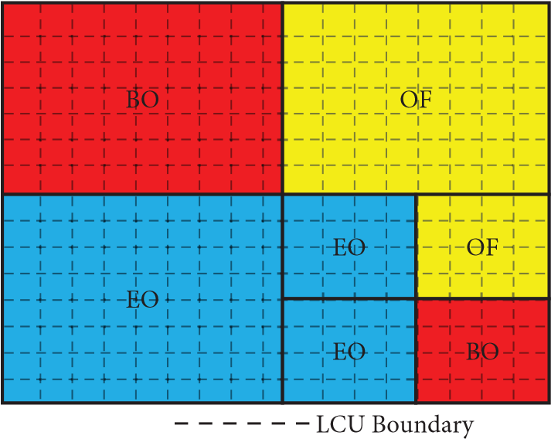

Hình 3: Mẫu chia nhỏ một bức tranh thành các vùng căn chỉnh LCU.

0 Max

Nhóm thứ hai Nhóm đầu tiên Nhóm thứ hai

Hình 4: Phân loại độ lệch dải.

Phân loại băng tần để tính toán độ lệch thích hợp với cùng thời gian mã hóa mà không ảnh hưởng đến chất lượng video thực tế.

Do đó, nó giảm kiến trúc phần cứng từ 48 phân loại bao gồm EO và BO xuống còn 32 phân loại để tạo tổng và đếm Hình 15.

Khối được đề xuất bao gồm một thuật toán sẽ lấy mẫu khối mẫu đầu vào dựa trên các giá trị thang độ xám Do đó, nó hoạt động giống như một bộ chọn trước.

Bộ chọn trước bao gồm ba giá trị băng tần chung: Vùng băng tần I (băng tần 0–15), Vùng băng tần II (băng tần 8–23) và Vùng băng tần III (băng tần 24–31) như thể hiện trong Hình 16.

Các vùng dải được phân chia theo cách mà hầu hết các độ lệch cao đối với các dải từ 8 đến 23. Vì vậy, chúng tôi chia nó thành một khu vực riêng biệt và thể hiện nó là Vùng ban nhạc II, trong khi các ban nhạc khác được thể hiện dưới dạng Khu vực I và Khu vực ban nhạc II với mỗi 16 ban nhạc. Điều này cho thấy rằng khối mà chúng tôi giới thiệu trước giai đoạn xác định tham số sẽ ưu tiên nhiều hơn cho Vùng Băng tần II, nơi có số lượng giá trị dải cao hơn.

Bộ chọn trước là một thuật toán được thêm vào hệ thống hiện có để tìm các độ lệch thích hợp bằng cách chọn vùng băng tần có liên quan hướng mỗi pixel đến 16 phân loại băng tần. Mỗi mẫu sẽ có 16 giá trị dải riêng lẻ xác định cường độ của pixel đó.

Vì vậy, trong hệ thống hiện tại, tổng và số lượng bù băng tần được tính cho tất cả 32 dải. Do đó, với hệ thống được đề xuất, chúng ta có thể thực hiện tính toán độ lệch băng tần với tổng và đếm 16 băng tần mà không có bất kỳ thay đổi nào về tốc độ BD và cải thiện nhỏ về tốc độ bit. Mặc dù nó tạo ra một số thay đổi đáng chú ý về tốc độ bit, nhưng video nén đầu ra mà chúng tôi thu được vẫn duy trì chất lượng giống như hệ thống hiện có. Hình 17 cho thấy sơ đồ khối đã sửa đổi.

Trong xác định vị trí dải, quá trình quan trọng nhất trong giai đoạn xác định tham số, đối với hệ thống được đề xuất chỉ mất 12 dải, tức là 28 băng tần trong hệ thống hiện có. Tổng dải đã được chọn và xử lý trong việc xác định vị trí băng tần giúp cải thiện việc phát hiện các chi tiết hoạt động trong mẫu.

Do đó, bộ tích lũy cho tổng, đếm và các giá trị dải liên tiếp cho độ lệch dải được tối ưu hóa đáng kể. Hình 18 cho thấy xác định vị trí dải cho hệ thống được đề xuất.

# Phân tích thông số

Kết quả thí nghiệm thu được và so sánh với HM 16.20 + SCM 8.8 là bản phát hành phần mềm tham chiếu HM mới nhất của JCT-VC [20] trong các điều kiện thử nghiệm phổ biến [21, 22].

Hai điều kiện kiểm tra Lossy và toán học lossless được xác định, Lossy compression trong đó nội dung nén có thể không tương đương về mặt số với nội dung của dữ liệu không nén. Không mất dữ liệu về mặt toán học, trong đó dữ liệu được giải mã có số tương tự như dữ liệu không nén.

Ba cấu hình mã hóa khác nhau hoặc điều kiện ràng buộc phải được tuân theo cho mỗi mẫu được đưa ra bởi tất cả truy cập nội bộ (AI), độ trễ thấp (LD) và truy cập ngẫu nhiên (RA). AI là điều kiện với tất cả các hình ảnh được mã hóa dưới dạng hình ảnh nội bộ. LD tạo khung đầu tiên của nó như một khung trong, không có khung tham chiếu ngược cho dự đoán nội bộ (có thể áp dụng lưỡng đoán, nhưng nó chỉ có thể thực hiện được mà không cần sắp xếp lại các khung).

Đối với RA, khung hình trong có thể được chụp trong khung hình ngẫu nhiên trong một khoảng thời gian cụ thể (Ví dụ: Khung hình I có thể được lấy là 16, 32 và 64 khung hình cho mỗi 20 khung hình / giây, 30 khung hình / giây và 60 khung hình / giây, tương ứng).

JCT-VC định nghĩa rằng H.265 cho phép cả định dạng màu RGB và YCbCr có thể được xử lý với sự kết hợp của các điều kiện thử nghiệm và cấu hình mã hóa ở trên. Độ sâu bit bên trong được chọn như cùng giá trị với độ sâu bit đầu vào.

Tất cả các kết quả được xử lý có thể được báo cáo với sự trợ giúp của bảng tính Excel bao gồm kích thước tệp, tốc độ bit trung bình, thời gian mã hóa và giải mã. Đối với mỗi và mọi luồng bit, tổng số bit được sử dụng trong mỗi khung mã hóa cũng có thể được báo cáo riêng biệt.

Mô hình Bjøntegaard là một công cụ đánh giá phổ biến để xác định hiệu quả mã hóa được sử dụng ở đây để tính toán tiết kiệm tốc độ bit trung bình [23, 24].

Chúng tôi kiểm tra Y-PSNR của hệ thống được đề xuất và HM 16.20 + SCM 8.8 trên BasketballPass_416 × 240_50 QP được sử dụng là 31,33,39,40 và được vẽ dưới dạng đồ thị trong Hình 19.

Gói phần mềm HM 16.20 + SCM 8.8 được sử dụng để tạo các cấu hình khác nhau như

Encoder_intra_main.cfg

Encoder_lowdelay_main.cfg

Encoder_lowdelay_P_main.cfg

Encoder_randomaccess_main.cfg

Encoder_intra_main.cfg là cấu hình file cho chế độ AI, encode_lowdelay_main.cfg là cấu hình file cho chế độ LDB, encode_lowdelay_P_main.cfg là cấu hình file cho chế độ LDP và encoder_randomaccess_main.cfg là cấu hình file cho chế độ RA.

Do đó, kết quả thu được ở mỗi chế độ và được nêu trong các bảng như sau với thảo luận chi tiết trên bảng.

Từ Hình 19, chúng ta có thể kết luận rằng ở tốc độ bit danh nghĩa, chất lượng của video tăng lên bởi hệ thống được đề xuất so với HM 16.20 + SCM 8.8.

Bảng 2 đưa ra Tốc độ bit theo HM 16.20 + SCM 8.8 cho các tệp đầu vào từ lớp C (BasketballDrill) và lớp D (BasketballPass) trên bốn cấu hình như AI, RA, LDB và độ trễ thấp P (LDP).

Nó cũng cung cấp tốc độ bit của hệ thống được đề xuất cho các tệp đầu vào từ lớp C (BasketballDrill) và lớp D (BasketballPass) trên bốn cấu hình như AI, RA, LDB và LDP.

Từ Bảng 2, chúng ta có thể quan sát thấy rằng tốc độ bit được giảm cho bốn cấu hình như AI, RA, LDB và LDP cho cả tệp mẫu từ lớp C và lớp D.

Kích thước tệp BIN được mã hóa sau khi mã hóa bởi HM 16.20 + SCM 8.8 trên các tệp mẫu nhất định từ lớp C và lớp D được lập bảng trong Bảng 3. Kích thước tệp trong ngoặc đơn là giá trị byte thực tế của tệp tương ứng.

Ví dụ: từ BasketballDrill, cấu hình của AI được thực hiện. Kích thước tệp BIN là khoảng 9332 kB và kích thước byte thực tế của nó là 9.555.682 được đề cập trong ngoặc đơn.

Tương tự, kích thước tệp BIN được mã hóa sau khi được mã hóa bởi hệ thống được đề xuất trên các tệp mẫu nhất định từ lớp C và lớp D được lập bảng trong Bảng 3. Kích thước tệp trong ngoặc đơn là giá trị byte thực tế của tệp tương ứng.

Ví dụ, từ BasketballPass trong cấu hình của LDP được lấy ở đây. Kích thước tệp BIN là khoảng 511 kB và kích thước byte thực tế của nó là 522.640 được đề cập trong ngoặc đơn.

Từ Bảng 3, kích thước tệp BIN được mã hóa của hệ thống được đề xuất được giảm bớt. Ví dụ: kích thước tệp BIN của BasketballDrill của HM 16.20 + SCM 8.8 trong cấu hình AI là khoảng 9332 kB (9.555.682 byte) nhưng kích thước tệp BIN của cùng một tệp mẫu BasketballDrill của hệ thống được đề xuất là

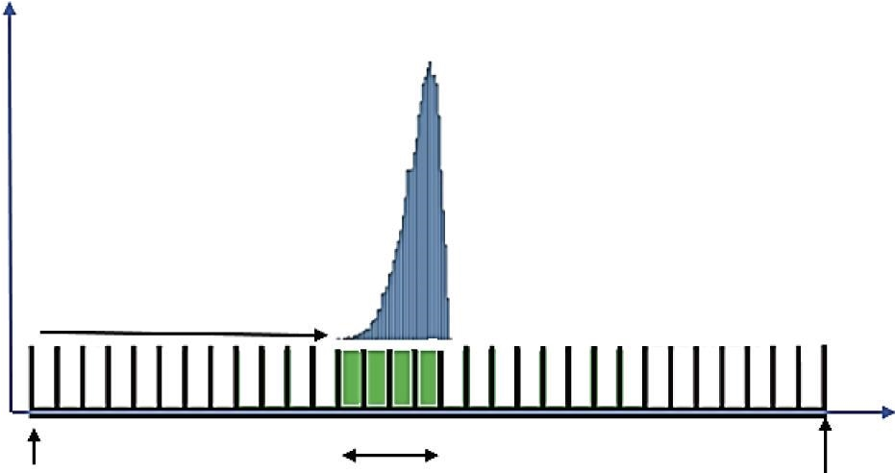

Trục Y:

số lượng mẫu trong

Ban nhạc

Vị trí ban nhạc đầu tiên

Trục X:

Cường độ mẫu

tối thiểu tín hiệu bốn bù đắp tối đa

Giá trị mẫu từ ban nhạc đầu tiên Giá trị mẫu

Hình 5: Phân bố mẫu trong CTB, với 4 dải liên tiếp.

Thống kê

bộ sưu tập

Module

Thông tin

SAO

kết quả

đếm

tổng

Thông số

Xác định

Module

|  |  |  |  |  |  |  |  |  |  |  |  |  |  |  |
| --- | --- | --- | --- | --- | --- | --- | --- | --- | --- | --- | --- | --- | --- | --- |
|  |  |  |  |  | một |  |  | một |  |  |  |  |  | một |
| một | c | b |  | c |  |  | c |  |  | c |  |
|  |  |  |  | b |  |  |  | b | b |  |  |

Hình 6: Sơ đồ khối ước tính SAO.

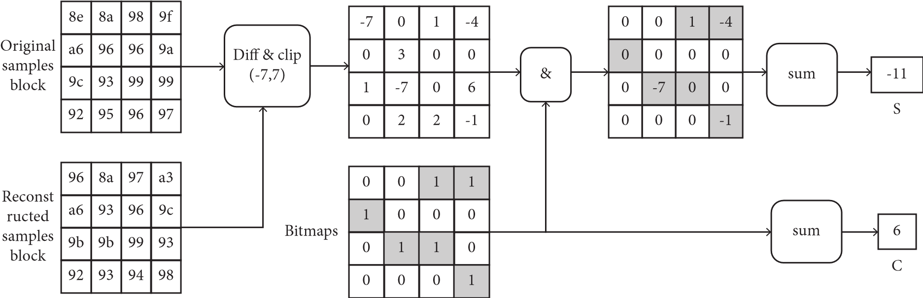Hình 7: Các loại mẫu 1-D phân loại EO.

Hình 8: Ví dụ cho các bitmap hoàn chỉnh của thế hệ S và C.

EO

EO_0 (hor)

EO_1 (phiên bản)

EO_2 (DLA 135)

EO_3 (DLA 45)

Các loại/EO

Lớp học

Phân loại

1

2

4

1

2

3

3

4

1

2

3

4

1

1

2

3

4

0

31

……

16

danh mục cho EO

32

ban nhạc cho BO

BO

Hình 9: Danh mục dải EO và BO.

mẫu

32

24

8

0

16

0

0

1

1

5

4

3

2

27

25

26

27

28

28

30

29

31

MUX

band_position

giá trị

ban nhạc

255

……

……

Hình 10: Xác định vị trí dải.

MUX

0

1

2

3

4

5

một

một

một

một

b

b

b

b

c

c

c

c

SAO

không áp dụng

EO_3 45

đường chéo

EO_2 135

đường chéo

EO_1

thẳng đứng

EO_0

ngang

mẫu

giá trị

ban nhạc

0

0

1

2

8

*k

8

*

(k+4)

255

31

BO

k

k+

1

k+

2

k+

3

Hình 11: Các loại xác định.

Chúc bạn như vậy. Cấu hình AI là khoảng 9271 kB (9.493.050 byte), giảm 0,65% trong Hệ thống được đề xuất.

Bàn 4 Minh họa các Suy thoái của cả hai HM

16.20 + SCM 8.8 so với hệ thống được đề xuất. Từ kết quả, người ta quan sát thấy rằng hệ thống được đề xuất vượt trội so với hệ thống hiện có. Bảng 4, cho thấy các kết quả thực nghiệm chứng minh rằng chiến lược được đề xuất có thể giảm thời gian ước tính tham số trung bình 75% trong khi

Merge

Bên trái

Merge

lên

Dòng

CTU

Hình 12: CTU hiện tại có thể sử dụng lại tham số SAO của CTU bên trái hoặc phía trên.

|  |  |  |
| --- | --- | --- |
| |  | | --- | | CTU | | Luma  CTB  Cb  CTB  Cr  CTB |

Hình 13: CTB của ba thành phần màu trong CTU.

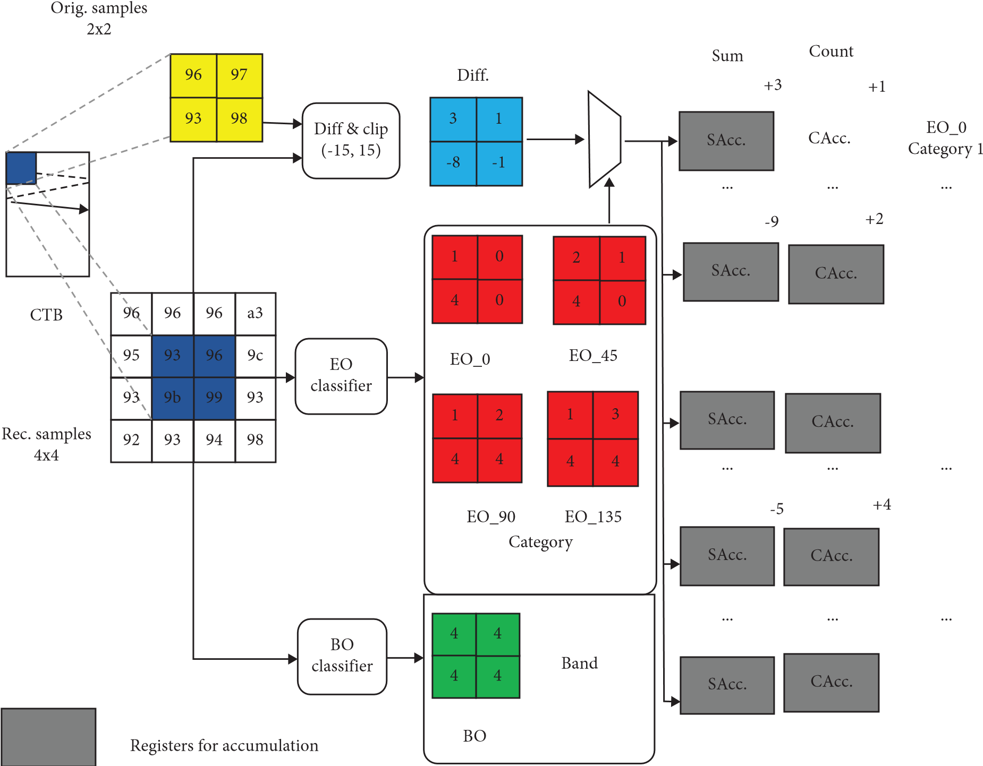EO_135

Loại 2

BO

Băng tần 0

BO

Thang điểm 4

BO

Thang điểm 31

Hình 14: Quy trình SC.

Hình 15: Các danh mục cho EO và băng tần cho BO của hệ thống được đề xuất.

Ban nhạc I

Thang điểm II

Thang điểm III

Hình 16: Các vùng bù băng tần hệ thống được đề xuất.

Các loại/EO

Lớp học

Phân loại

-

Ion

2

1

1

2

1

2

4

1

4

3

3

4

3

1

2

3

4

0

…

15

EO

BO

EO_1 (phiên bản)

EO_0 (hor)

EO_3 (đường kính 45)

EO_2 (đường kính 135)

16

danh mục cho EO

16

ban nhạc BO

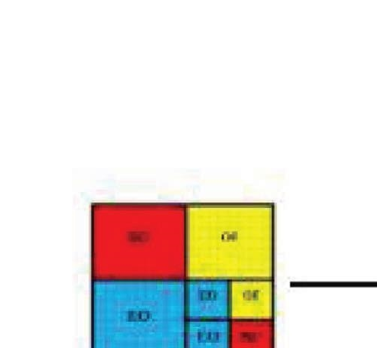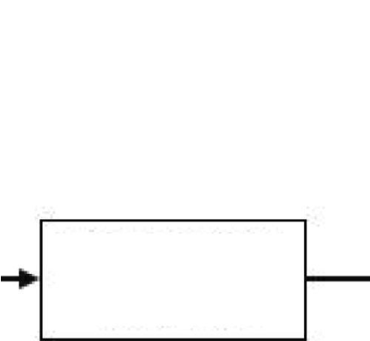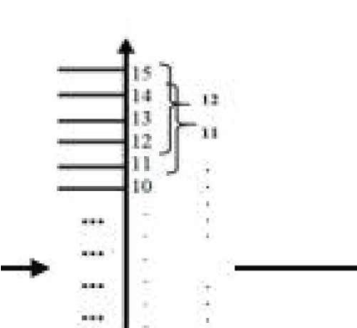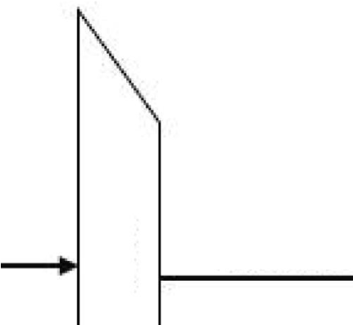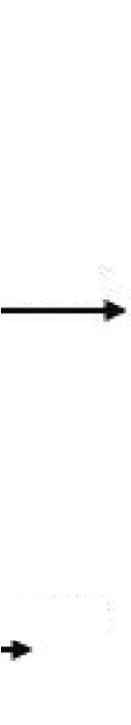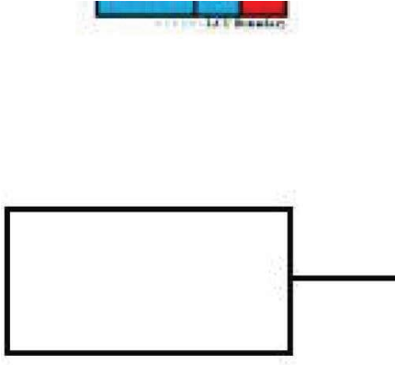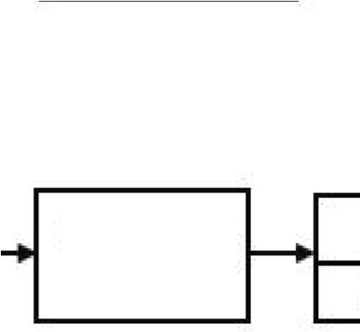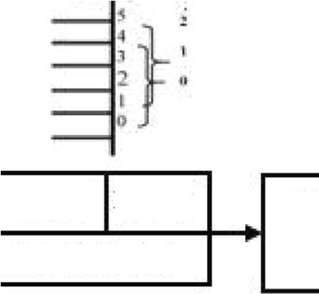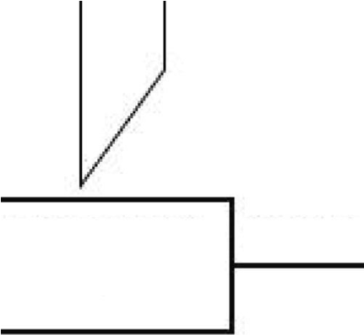

ĐỀ NGHỊ

KHỐI

ĐỀ NGHỊ

KHỐI

BÙ ĐẮP

TÍNH TOÁN

MẪU

Ban nhạc

BÙ ĐẮP BĂNG TẦN

VỊ TRÍ BAN NHẠC

XÁC ĐỊNH

VỊ TRÍ BAN NHẠC

VỊ TRÍ BAN NHẠC

MUX

Hình 17: Sơ đồ khối đã sửa đổi.

mẫu

MUX

band_position

0

1

0

1

2

3

4

5

8

9 10 11 12

11 12

13 14 15

…

…

giá trị

ban nhạc

Hình 18: Xác định vị trí dải cho hệ thống được đề xuất.

37

36.5

36

35.5

34.5

35

33

32.5

32

31.5

Bóng rổ vượt qua

5000 10000 15000 20000 25000 30000 35000 40000 45000

0

Tốc độ bit (kbps)

Y-PSNR (db)

Hệ thống đề xuất HM.16.20 + SCM8.8

Hình 19: Y-PSNR của HM 16.20 + SCM 8.8 và hệ thống đề xuất cho BasketballPass_416 × 240_50.

Bảng 2: Tốc độ bit: HM 16.20 + SCM 8.8 so với hệ thống được đề xuất.

|  |  |  |  |  |  |  |  |  |  |
| --- | --- | --- | --- | --- | --- | --- | --- | --- | --- |
|  | | | | HM 16.20 + SCM 8.8 | | | | |  |
| Bộ thử nghiệm | | | |  | | Tốc độ bit (tính bằng kbps) | | |  |
|  | | | | AI | | RA LDB | | | LDP |
| Lớp C  WVGA | | Huấn luyện bóng rổ | | 7644.54 | 936.946 869.402 | | | | 916.835 |
| Lớp D  WQVGA | | Bóng rổ vượt qua | | 1847.31 | 362.878 408.93 | | | | 418.378 |
| Hệ thống đề xuất  Lớp C  WVGA |  | Huấn luyện bóng rổ | | 7594.44 | 936.946 866.706 | | | | 914.652 |
| Lớp D  WQVGA |  | Bóng rổ vượt qua | | 1843.87 | 362.504 408.522 | | | | 418.112 |
|  |  | Bảng 3: | | Kích thước tệp BIN: HM 16.20 + SCM 8.8 so với hệ thống được đề xuất. |  | | | |  |
|  |  | HM 16.20 + SCM 8.8 | | | | | | |  |
|  | Bộ thử nghiệm | Kích thước tệp BIN (tính bằng kB/in b  AI RA | | | | | | ytes)  LDB | LDP |
| Lớp C  WVGA | Huấn luyện bóng rổ | | 9332 (9,555,682) 1144 (1,171,183) | | | | 1062 (1,086,753) | | 1120 (1,146,044) |
| Lớp D  WQVGA | Bóng rổ vượt qua | | 2256 (2,309,146) 443(453,598) | | | | 500 (511,163) | | 511 (522,973) |
|  |  | | Hệ thống đề xuất | | | |  | |  |
| Lớp C  WVGA | Huấn luyện bóng rổ | | 9271 (9,493,050) 1142 (1,168,844) | | | | 1058 (1,083,382) | | 1117 (1,143,316) |
| Lớp D  WQVGA | Bóng rổ vượt qua | | 2251 (2,304,838) 443(453,130) | | | | 499 (510,652) | | 511 (522,640) |

làm giảm hiệu quả mã hóa lần lượt 0,5%, 0,5%, 0,9% và 1,2% đối với AI, RA, LDB và LDP, và trung bình 0,8%.

Bảng 5 cho thấy các kết quả thực nghiệm chứng minh rằng chiến lược được đề xuất có thể giảm thời gian ước tính tham số trung bình 50% trong khi làm giảm hiệu quả mã hóa 0,18%, 0,38%, 0,5% và 0,94% đối với AI, RA, LDB và LDP.

Hình 20 cho thấy so sánh của HM 16.20 + SCM

8.8 so với hệ thống được đề xuất với các thông số khác nhau.

|  |  |  |  |  |  |
| --- | --- | --- | --- | --- | --- |
|  |  | HM 16.20 + SCM 8.8 |  |  |  |
| Bộ thử nghiệm |  | AI | RA | LDB | LDP |
| Lớp A (4K × 2K) | Giao thông  Người trên đường phố | 1.2  1.3 | 1.3  2.2 | —  — | —  — |
| Loại B (1080P) | Cảnh Công viên xương rồng | 0.6  0.6 | 2.5  0.9 | 2.7  1.6 | 10.2 9 |
|  | Ổ đĩa bóng rổ | 0.3 | 1.5 | 1.3 | 8 |
| Loại C (WVGA) | Cảnh tiệc tùng  Huấn luyện bóng rổ | 0.3  1.2 | −0,2  1.6 | 0.7  2.7 | 4.3  6.2 |
| Lớp D (WQVGA) | Thổi bong bóng BasketballPass | 0.3  0.5 | −0,6  0.8 | 0 1.3 | 2.8  4.9 |
| Lớp E (720P) | Kristena và Sara Johnny | 0.8  0.5 | —  — | 2.4  1.8 | 11 13.4 |
|  | Bốn người | 0.8 | — | 2.5 | 8.9 |
| Lớp F | Trình chiếu  Văn bản BasketballDrill | 1.7  1.4 | 1.8 3 | 6.1  3.7 | 12.5  22.5 |
|  |  | Hệ thống đề xuất |  |  |  |
| Lớp A (4K × 2K) | Giao thông  Người trên đường phố | 0.1  0.2 | 0 0.3 | —  — | —  — |
| Loại B (1080P) | Cảnh Công viên xương rồng | 0.2  0.2 | 0.2  0.1 | 0.4  0.4 | 2.1  1.2 |
|  | Ổ đĩa bóng rổ | 0.3 | 0.4 | 0.3 | 1.5 |
| Loại C (WVGA) | Cảnh tiệc tùng  Huấn luyện bóng rổ | 0.2  0.3 | −0,4  0.4 | 0.5  0.7 | 1 1.6 |
| Lớp D (WQVGA) | Thổi bong bóng BasketballPass | 0.1  0.1 | −0,1  0.2 | 0.1  0.7 | 0.6  0.9 |
| Lớp E (720P) | Kristen và Sara Johnny | 0.2  0.1 | —  — | 0.1  0.1 | 0.4  0.7 |
|  | Bốn người | 0.2 | — | 0.1 | 0.3 |
| Lớp F | Trình chiếu  Văn bản BasketballDrill | 2.1  0.4 | 1 1.3 | 1.4  2.1 | 0.3 1 |
| Tóm tắt | Bộ thử nghiệm  Hạng A  Lớp B  Lớp C  Lớp D  Lớp E  Lớp F | AI  1.1  0.46  0.65  0.25 0.55  1.5 | HM 16.20 + SCM  RA  1.65  1.56  0.8  −0,05  —  1.95  Hệ thống đề xuất | 8.8  LDB  —  1.8  1.7  0.55  2.15  5.1 | LDP  —  9.5  5.2  3.7  11  17.85 |
|  | Hạng A | 0.3 | 0.3 | — | — |
|  | Lớp B | 0.3 | 0.35 | 0.75 | 1.7 |
|  | Lớp C | 0.4 | 0.05 | 0.85 | 1.6 |
|  | Lớp D | 0.2 | 0.15 | 0.6 | 1.05 |
|  | Lớp E | 0.3 | — | 0.15 | 0.7 |
|  | Lớp F | 1.45 | 1.4 | 2.05 | 0.9 |

Bảng 4: Sự suy thoái BD: HM 16.20 + SCM 8.8 so với hệ thống được đề xuất.

Bảng 5: Sự suy thoái BD: HM 16.20 + SCM 8.8 so với hệ thống được đề xuất.

|  |  |  |  |  |  |  |  |  |
| --- | --- | --- | --- | --- | --- | --- | --- | --- |
| Bộ thử nghiệm | AI |  | Y Suy giảm tốc độ BD (%) *S* 8 khung hình  RA LDB | | | | LDP |  |
|  | HM 16.20 + SCM  8.8 | Đề nghị | HM 16.20 + SCM  8.8 | Đề nghị | HM 16.20 + SCM  8.8 | Đề nghị | HM 16.20 + SCM  8.8 | Đề nghị |
| Hạng A | 0.6 | 0.1 | 2.5 | 0.3 | — | — | — | — |
| Lớp B | 0.5 | 0.1 | 2.3 | 0.3 | 2.5 | 0.6 | 11.5 | 1.3 |
| Lớp C | 0.7 | 0.1 | 1.2 | 0.5 | 2.1 | 0.5 | 7.5 | 1.1 |
| Lớp D | 0.4 | 0.1 | 0.5 | 0.2 | 0.9 | 0.4 | 4.7 | 0.7 |
| Lớp E | 0.6 | 0.2 | — | — | 2.1 | 0.2 | 11.5 | 0.3 |
| Lớp F | 1.3 | 0.5 | 2.8 | 0.6 | 5.5 | 0.8 | 12.5 | 1.3 |
| Avg | 0.68 | 0.18 | 1.86 | 0.38 | 2.62 | 0.5 | 9.54 | 0.94 |

Hạng A

Lớp F

Lớp B

Lớp C

Lớp D

Lớp E

Bộ kiểm tra

0.2

0.4

0.6

0.8

1.0

1.2

1.4

1.6

Tỷ lệ phần trăm suy giảm (%)

Lớp F

Lớp E

Hạng C Hạng D

Hạng A

Lớp B

Bộ kiểm tra

0.0

0.5

1.0

1.5

2.0

Tỷ lệ phần trăm suy giảm (%)

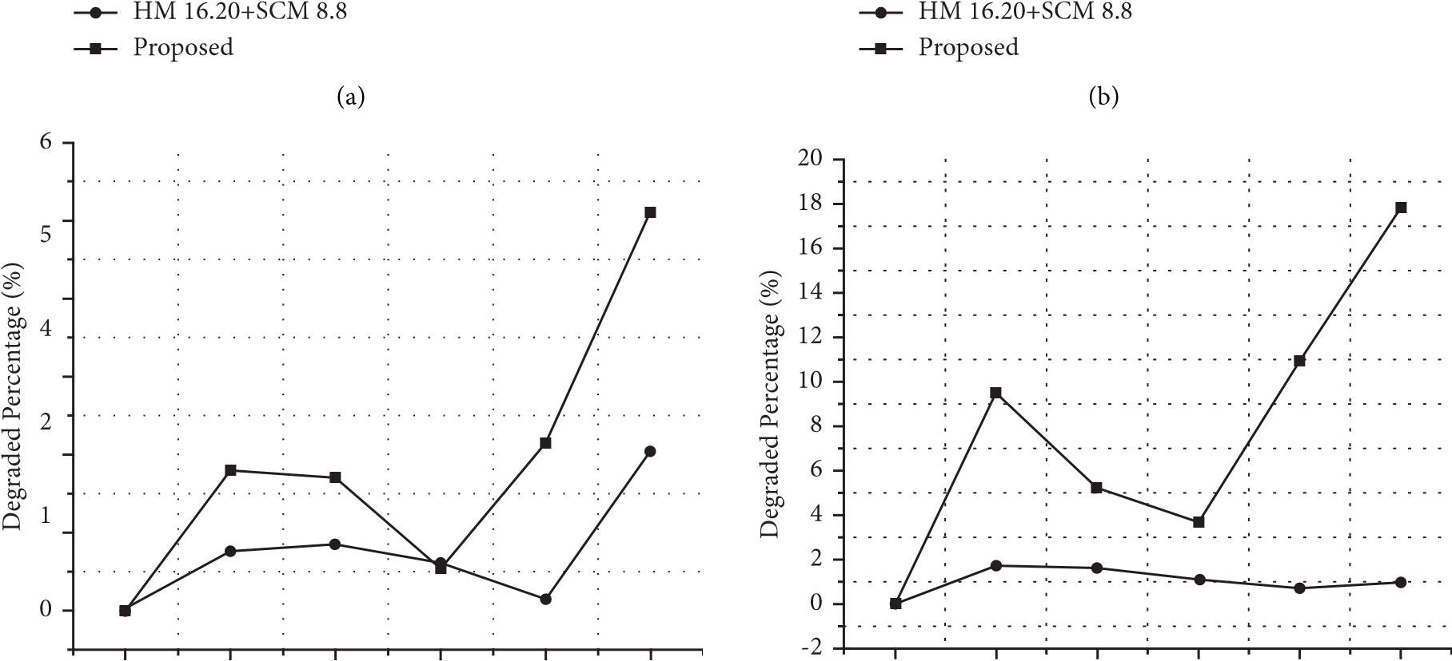

Hạng A Lớp B Lớp C Lớp D Lớp E Lớp F

Bộ kiểm tra

HM 16.20 + SCM 8.8 Đề xuất

(c)

Hạng A Lớp B Lớp C Lớp D Lớp E Lớp F

Bộ kiểm tra

HM 16.20 + SCM 8.8 Đề xuất

|  |
| --- |
| Hình 20: So sánh HM 16.20 + SCM 8.8 so với hệ thống được đề xuất với các thông số khác nhau. (a) AI, (b) RA, (c) LDB, (d) LDP |

(d)

# Kết thúc

Trong bài báo này, chúng tôi trình bày một hệ thống được đề xuất với thuật toán bộ chọn trước tại bộ lọc SAO mà tham số được xác định để có tỷ lệ biến dạng tốt hơn. Hệ thống được đề xuất thay đổi xác định độ lệch dải bằng cách sử dụng bộ chọn trước và không ảnh hưởng đến tính toán độ lệch cạnh vì nó chỉ thay đổi phương pháp chọn dải trong bộ lọc SAO. Cách tiếp cận này tốt hơn so với mô hình trước đó trong việc đạt được tỷ lệ BD tốt hơn từ Bảng 4 cho BasketballDrill trong cấu hình AI, chất lượng video tốt hơn và kích thước tệp BIN tốt hơn, giảm tới 0,65% so với Bảng 3 cho BasketballDrill trong cấu hình AI. Trong khi đó, hệ thống được đề xuất không chỉ cải thiện chất lượng video mà còn có thể cải thiện tối ưu hóa vùng vật lý trong triển khai VLSI và bộ đệm bộ nhớ trong quá trình xử lý. Trong tương lai, chúng tôi có kế hoạch áp dụng hệ thống được đề xuất để thiết kế một Chip tích hợp cho HEVC có khả năng giảm cổng rất lớn và phân bổ bộ nhớ tốt hơn cho bộ tích lũy khi so sánh với các IC HEVC hiện có làm bộ mã hóa-giải mã phần cứng.

# Tính khả dụng của dữ liệu

Dữ liệu có sẵn từ tác giả tương ứng theo yêu cầu hợp lý.

**Xung đột lợi ích**

Các tác giả tuyên bố rằng họ không có xung đột lợi ích.

# Tham khảo

1. E. Alshina, G. Sullivan, J. R. Ohm, J. Boyce và J. Chen, "JVET-D1001: Mô tả thuật toán của mô hình thử nghiệm thăm dò chung," trong *Kỷ yếu của cuộc họp MPEG lần thứ 114*, San Diego, CA, Hoa Kỳ, tháng 2 năm 2018.
2. T. Wiegand, GJ Sullivan, G. Bjontegaard và A. Luthra, "Tổng quan về tiêu chuẩn mã hóa video H. 264 / AVC," *Giao dịch IEEE về mạch và hệ thống cho công nghệ video*, tập 13, số 7, trang 560–576, 2003.
3. GJ Sullivan, JR Ohm, WJ Han và T. Wiegand, "Tổng quan về tiêu chuẩn mã hóa video hiệu quả cao (HEVC)," *Giao dịch IEEE về mạch và hệ thống cho công nghệ video*, tập 22, số 12, trang 1649–1668, 2012.
4. <https://www.itu.int/rec/T-REC-H.265>.
5. J. R. Ohm và G. J. Sullivan, "Mã hóa video hiệu quả cao: Biên giới tiếp theo trong nén video [tóm tắt các tiêu chuẩn]," *Tạp chí Xử lý Tín hiệu IEEE*, tập 30, số 1, trang 152–158, 2013.
6. S. Shilpa Kamath, P. Aparna và A. Antony, "Sự pha trộn ngẫu hứng của các yếu tố dự đoán theo pixel trong chế độ không mất dữ liệu HEVC," *AEU - Tạp chí Quốc tế về Điện tử và Truyền thông*, tập 114, tr. 153000, 2020.
7. T. Ito, "Truyền hình tương lai — siêu tầm nhìn cao và hơn thế nữa," trong *Kỷ yếu của Hội nghị mạch trạng thái rắn châu Á IEEE 2010 IEEE*, trang 1–4, Bắc Kinh, Trung Quốc, 2010, Tháng Mười Một.
8. P. Danh sách Một. Joch, J. Lainema, G. Bjontegaard, và

M. Karczewicz, "Bộ lọc khử chặn thích ứng," *Giao dịch IEEE về Mạch và Hệ thống cho Công nghệ Video*, tập 13, số 7, trang 614–619, 2003.

1. H. Zhang, OC Au, Y. Shi, W. Zhu, V. Jakhetiya và L. Jia, "Cải thiện độ lệch thích ứng mẫu cho HEVC," trong *Kỷ yếu của Hội nghị thượng đỉnh và thường niên của Hiệp hội xử lý thông tin và tín hiệu châu Á - Thái Bình Dương năm 2013 IEEE*, trang 1–4, Cao Hùng, Đài Loan, tháng 11 năm 2013.
2. X. Dong, L. Shen, M. Yu và H. Yang, "Thuật toán quyết định chế độ nội bộ nhanh chóng để mã hóa video linh hoạt," *Giao dịch IEEE trên đa phương tiện*, tập 24, trang 400–414, 2022.
3. H. Yang, L. Shen, X. Dong, Q. Ding, P. An, và G. Jiang, "Quyết định cấu trúc phân vùng CTU có độ phức tạp thấp và quyết định chế độ nội bộ nhanh chóng để mã hóa video đa năng," *Giao dịch IEEE về Mạch và Hệ thống cho Công nghệ Video*, tập 30, số 6, trang 1668–1682, 2020.
4. CM Fu, CY Chen, YW Huang và S. Lei, "Bù thích ứng mẫu cho HEVC," trong *Kỷ yếu của Hội thảo Quốc tế IEEE lần thứ 13 năm 2011 về xử lý tín hiệu đa phương tiện*, trang 1–5, Hàng Châu, Trung Quốc, 2011, Tháng Mười.
5. CM Fu, E. Alshina, A. Alshin và cộng sự, "Bù thích ứng mẫu trong tiêu chuẩn HEVC," *Giao dịch IEEE về Mạch và Hệ thống cho Công nghệ Video*, tập 22, số 12, trang 1755–1764, 2012.
6. J. Zhu, D. Zhou, S. Kimura và S. Goto, "Thuật toán ước tính SAO nhanh và kiến trúc VLSI của nó," trong *Kỷ yếu của Hội nghị Quốc tế IEEE 2014 về Xử lý Hình ảnh (ICIP),* trang 1278–1282, IEEE, Paris, Pháp, 2014, Tháng Mười.
7. J. Archana, D. Keerthivasan, S. Janakiraman và S. Goto, "Bộ lọc SAO trong HEVC: Một cuộc khảo sát," trong *Kỷ yếu của Hội nghị Quốc tế lần thứ 6 năm 2020 về Hệ thống Truyền thông và Máy tính Tiên tiến (ICACCS),* trang 974–979, Coimbatore, Ấn Độ, 2020.
8. W. S. Kim và D. K. Kwon, "Non-CE8: phương pháp loại bỏ hiện vật mã hóa trực quan cho SAO," trong *Kỷ yếu của Nhóm hợp tác về mã hóa video (JCT-VC) của ITU-T SG16 WP3 và ISO / IEC JTC1 / SC29 / WG11 Cuộc họp lần thứ 7*, trang 2–8, Geneva, Thụy Sĩ, 2011, Tháng Mười Một.
9. W.-S. Kim và D.-K. Kwon, *Phương pháp loại bỏ hiện vật mã hóa trực quan cho SAO*, tr. 14, JCTVCG680, tháng 11 năm 2011.
10. VC Jct, Mô *tả bộ mã hóa thử nghiệm mã hóa video hiệu quả cao (HEVC) Mô tả bộ mã hóa 12 (HM12),* tr. 19, JCTVC-N1002, tháng 8 năm 2013.
11. J. Zhou, D. Zhou, S. Wang, S. Zhang, T. Yoshimura và S. Goto, "Thiết kế VLSI đồng hồ kép của ước tính bù thích ứng mẫu H. 265 cho mã hóa TV siêu HD 8k," *Giao dịch IEEE về Hệ thống tích hợp quy mô rất lớn*, tập 25, số 2, trang 714–724, 2017.
12. [https://hevc.hhi.fraunhofer.de/trac/hevc.](https://hevc.hhi.fraunhofer.de/trac/hevc)
13. F. Bossen, "Các điều kiện kiểm tra phổ biến và cấu hình tham chiếu phần mềm," *JCTVC-L1100*, tập 12, số 7, 2013.
14. TK Tan, R. Weerakkody, M. Mrak và cộng sự, "Phương pháp đánh giá chất lượng video và kiểm tra xác minh hiệu suất nén HEVC," *Giao dịch IEEE về mạch và hệ thống cho công nghệ video*, tập 26, số 1, trang 76–90, 2016.
15. G. Bjontegaard, *Tính toán chênh lệch PSNR trung bình giữa các đường cong RD*, 2001.
16. Z. Zhengyong, C. Zhiyun và P. Peng, "Thuật toán SAO nhanh dựa trên phân vùng đơn vị mã hóa cho HEVC," trong *Kỷ yếu của Hội nghị Quốc tế IEEE lần thứ 6 về Kỹ thuật Phần mềm và Khoa học Dịch vụ (ICSESS) năm 2015*, trang 392–395, Bắc Kinh, Trung Quốc, 2015, Tháng Chín.